**ФЕДЕРАЛЬНОЕ АГЕНТСТВО СВЯЗИ**

**ФЕДЕРАЛЬНОЕ ГОСУДАРСТВЕННОЕ БЮДЖЕТНОЕ ОБРАЗОВАТЕЛЬНОЕ**

**УЧРЕЖДЕНИЕ ВЫСШЕГО ОБРАЗОВАНИЯ**

**«САНКТ-ПЕТЕРБУРГСКИЙ ГОСУДАРСТВЕННЫЙ УНИВЕРСИТЕТ ТЕЛЕКОММУНИКАЦИЙ ИМ. ПРОФ. М.А. БОНЧ-БРУЕВИЧА»**

**(СПбГУТ)**

Факультет Радиотехнологии связи

Кафедра Радиосвязи и вещания

*Допустить к защите*

Заведующий кафедрой

Коровин Константин Олегович

*(подпись) (Ф.И.О.)*

«____» _________________ 20______ г.

**ВЫПУСКНАЯ КВАЛИФИКАЦИОННАЯ РАБОТА**

Постановка лабораторной работы «Исследование оптического локатора»

*(тема ВКР)*

Вид выпускной квалификационной работы

бакалаврская работа

*(бакалаврская работа, дипломная работа, дипломный проект, магистерская диссертация)*

Направление/специальность подготовки

11.03.01 - Радиотехника

*(код и наименование направления/специальности)*

Направленность (профиль)

Радиотехнические системы

*(наименование)*

Квалификация Бакалавр

*(наименование квалификации в соответствии с ФГОС ВО / ГОС ВПО)*

Студент:

Червинко Евгений Игоревич, РТ-82 _____

*(Ф.И.О., № группы) (подпись)*

Научный руководитель:

Ликонцев.А.Н., доцент, к.т.н. ________

*(учёная степень, учёное звание, Ф.И.О.) (подпись)*

*Оборотная сторона титульного листа*

*работа написана мною самостоятельно*

*работа не содержит неправомерных заимствований*

*работа может быть размещена в электронно-библиотечной системе университета*

_____________________ ___________________ Червинко Евгений Игоревич

*(дата) (подпись) (ФИО студента)*

Текст ВКР размещен в электронно-библиотечной системе университета

Руководитель отдела комплектования библиотеки ____________________________

*(Ф.И.О.)*

__________________ ___________________________

*(дата) (подпись)*

Коэффициент оригинальности ВКР ________ %.

Проверил: _____________________________________________________________

*(Должность, Ф.И.О.)*

___________________ ___________________________

*(дата) (подпись)*

**ФЕДЕРАЛЬНОЕ АГЕНТСТВО СВЯЗИ**

**ФЕДЕРАЛЬНОЕ ГОСУДАРСТВЕННОЕ БЮДЖЕТНОЕ ОБРАЗОВАТЕЛЬНОЕ**

**УЧРЕЖДЕНИЕ ВЫСШЕГО ОБРАЗОВАНИЯ**

**«САНКТ-ПЕТЕРБУРГСКИЙ ГОСУДАРСТВЕННЫЙ УНИВЕРСИТЕТ ТЕЛЕКОММУНИКАЦИЙ ИМ. ПРОФ. М.А. БОНЧ-БРУЕВИЧА»**

**(СПбГУТ)**

Факультет Радиотехнологии связи

Кафедра Радиосистем и обработки сигналов

Направление (специальность) 11.03.01 Радиотехника и системы связи

(код и наименование)

**Утверждаю:**

Зав. кафедрой Коровин К.О.

______________________________

(Ф.И.О., подпись)

«______» ______________20 г.

**ЗАДАНИЕ**

**на выполнение выпускной квалификационной работы (ВКР)**

1. Студент Червинко Евгений Игоревич № группы РТ-82

(фамилия, имя, отчество)

2. Руководитель Ликонцев Алексей Николаевич, доцент, к.т.н.

(фамилия, имя, отчество, должность, уч. степень и звание)

3. Квалификация бакалавр

(наименование в соответствии с ФГОС ВО/ ГОС ВПО)

4. Вид работы бакалаврская работа

(бакалаврская работа, дипломный проект, дипломная работа, магистерская диссертация)

5. Тема ВКР Постановка лабораторной работы «Исследование оптического локатора

утверждена приказом ректора университета от « » 20__ г.

№

6. Исходные данные (технические требования): Разработать макет оптического локатора и выполнить постановку лабораторной работы

7. Содержание работы (анализ состояния проблемы, проведение исследований, разработка, расчеты параметров, экономическое обоснование и др.)

1. Обзор современных локаторов

2. Анализ технического задания

3. Особенности оптических локаторов

4. Разработка макета оптического локатора и его возможности

5. Постановка лабораторной работы «Исследование оптического локатора»

6. Перспективы использования оптических локатора

8. Вид отчетных материалов, представляемых в ГЭК (пояснительная записка, перечень, графического материала, отчет о НИР, технический проект, образцы и др.):

1. Пояснительная записка

2. Презентация к защите ВКР (разработанный макет, схемы, графики,

расчеты, методические указания к лабораторной работе)

3. CD диск с дипломной работой

9. Консультанты по ВКР с указанием относящихся к ним разделов

| Раздел | Консультант | Подпись дата | |
| --- | --- | --- | --- |
| Задание  выдал | Задание  Принял |
| 1. тут по пунктам вкр | Ликонцев А.Н. |  |  |

Дата выдачи задания « » 20 г.

Дата представления ВКР к защите « » 20 г.

*Руководитель* *ВКР*

(подпись)

*Студент*

(подпись)

**КАЛЕНДАРНЫЙ ПЛАН**

| №  п/п | Наименование этапов выпускной квалификационной работы | Срок выполнения этапов ВКР | Примечание |
| --- | --- | --- | --- |
| 1 | Обзор современных локаторов |  |  |
| 2 | Анализ технического задания |  |  |
| 3 | Особенности оптических локаторов |  |  |
| 4 | Разработка макета оптического локатора и его возможности |  |  |
| 5 | Постановка лабораторной работы «Исследование оптического локатора» |  |  |
| 6 | Перспективы использования оптических локаторов | можно свои пункты поставить |  |
| 7 | Оформление пояснительной записки |  |  |
| 8 | Подготовка презентации к защите ВКР |  |  |

*Студент* (Червинко Евгений Игоревич)

(подпись)

*Руководитель ВКР*  (Ликонцев Алексей Николаевич)

(подпись)

**СОДЕРЖАНИЕ**

1. **ВВЕДЕНИЕ**

В настоящее время любой радиолокатор — это достаточно сложная, дорогая и габаритная система, чаще всего это военная разработка, использовать которую в научно-образовательных целях вузам практически невозможно. В связи с этим студенты, изучая такие курсы, как «Основы радиолокации и радионавигации» и другие не имеют возможности получать практический опыт из-за отсутствия действующего оборудования, которое может симулировать работу радиолокационной станции (РЛС). Для улучшения усвояемости курса целесообразно проводить исследования с использованием действующего макета РЛС. В связи с этим возникла потребность разработки лабораторного стенда с возможностью симулирования основных функций РЛС, габариты которого должны быть соразмерны с габаритами стандартных установок по лабораторным работам, также потребуется написание аппаратной и программной части ПО для данной системы. В дальнейшем требовалось провести постановку лабораторной работы по исследованию данного локатора.

В связи с этим возникает необходимость разработать малогабаритный макет с возможностью имитации локационного сканирования, габариты которого будут соразмерны с габаритами стандартных установок по лабораторным работам, а также потребуется написание ПО для данной системы. Для начала следует рассмотреть основные типы радиолокаторов.

**Основные типы РЛС**

Источником информации о цели в радиолокации служит радиолокационный сигнал. В зависимости от способов формирования радиолокационного сигнала различают следующие типы РЛС, или методы радиолокации:

1. Активные РЛС, или активный метод радиолокационного наблюдения. При данном методе с помощью РЛС формируется радиосигнал, который излучается в направлении на цель (зондирующий сигнал). В результате взаимодействия зондирующего сигнала с целью образуется отраженный сигнал, который поступает на вход приемника РЛС и затем обрабатывается в данном устройстве в целях извлечения информации о наблюдаемой цели. Данный метод радиолокационного наблюдения получил наибольшее распространение в современных РЛС (рис. 1, 2). Необходимо заметить, что при использовании активного метода устройство формирования радиосигнала (передатчик) и приемник РЛС находятся в одной точке пространства.

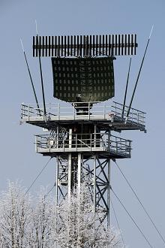

Рисунок 1. Аэродромный обзорный радиолокатор [ASR-NG](https://www.radartutorial.eu/19.kartei/03.atc/karte037.de.html)  
 на испытательном полигоне компании Hensoldt поблизости Ульма (Ulm), Германия

2. Полуактивный метод радиолокации, или полуактивные РЛС. При использовании данного метода радиолокационный сигнал формируется, как при активном методе путем отражения зондирующих электромагнитных колебаний от цели. Но передающее устройство (передатчик РЛС) и устройство, принимающее отраженные сигналы (приемник РЛС), разнесены в пространстве. Данный метод, например, широко используется при наведении управляемых ракет класса «воздух – воздух» на поражаемые воздушные цели (рис. 2).

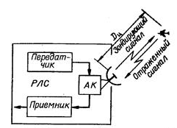

Рисунок 2. схема работы активной РЛС

Достоинство активной и полуактивной радиолокации – возможность обнаруживать объекты, не являющиеся источниками радиоизлучения.

Недостаток – низкая помехозащищенность и ограниченная дальность действия РЛС.

3. Активные РЛС с активным ответом (рис. 3). Как и в предыдущем случае, с помощью РЛС формируется радиосигнал, который излучается в направлении на цель (зондирующий сигнал). Однако радиолокационный сигнал формируется не в результате отражения излучаемых электромагнитных колебаний целью, а за счет переизлучения их с помощью специального устройства, именуемого ответчиком-ретранслятором. Данный метод широко используется в системах определения государственной принадлежности наблюдаемых объектов, управления воздушным движением, а также в радионавигационных системах.

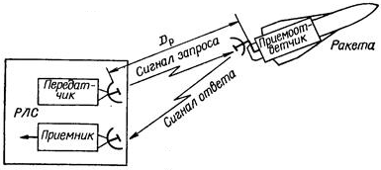

Рисунок 3. схема работы активной РЛС с активным ответом

Достоинство активной радиолокации с активным ответом – повышенная помехозащищенность и дальность действия РЛС, т.к. сигнал ответчика обладает гораздо большей мощностью, чем отраженный сигнал.

Кроме того, ответный сигнал может быть использован для передачи какой-либо дополнительной информации с объекта (например, о государственной принадлежности цели для ее опознавания).

4. Пассивная радиолокация, или пассивный метод радиолокационного наблюдения, основан на приеме собственного радиоизлучения целей (рис. 4). Отличительной особенностью таких систем является наличие в их составе только приемного устройства. Отсутствие необходимости формирования зондирующего колебания делает такие системы высокопомехозащищенными. Данные РЛС широко применяются при пеленгации радиоизлучающих систем противника, например РЛС, входящих в систему управления ПВО противоборствующей стороны.

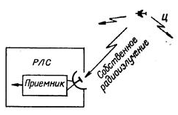

Рисунок 4. схема работы пассивной РЛС

Достоинство пассивной радиолокации – высокая помехозащищенность и скрытность работы, связанная с отсутствием передающих устройств.

Недостаток – малая дальность действия, связанная с ограниченной чувствительностью приемника собственного излучения цели.

Таким образом, радиолокационные системы могут быть активными, полуактивными, активными с активным ответом и пассивными. Кроме того, все существующие РЛС можно разделить на военные и гражданские, на рисунке 5 приведена классификация радиолокаторов по функциональному назначению.

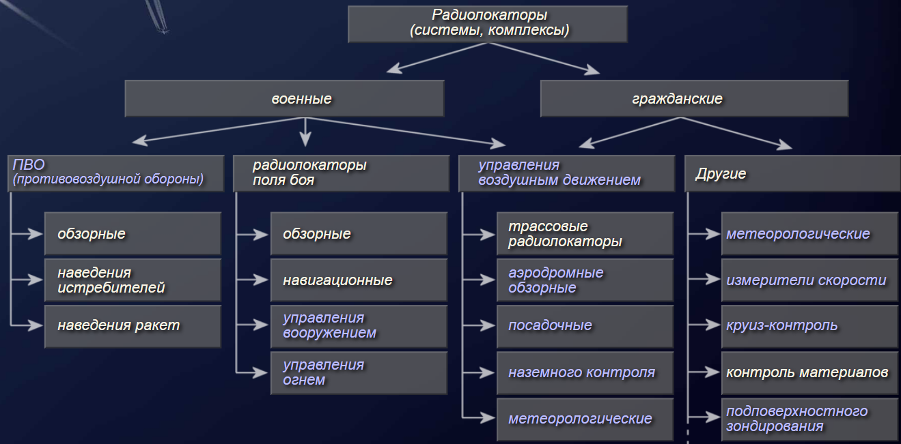Рисунок 5. Классификация радиолокаторов по функциональному назначению

1. **Разработка макета оптического локатора**

В качестве излучателя и приемника отраженных сигналов был использован модуль оптического TOF-датчика расстояния VL53L1X [1], основанный на технологии FlightSence[2], разработанный компанией STMicroelectronics(рис. 6). В отличие от традиционных инфракрасных датчиков, которые измеряют количество отраженного света и зависят от отражающей способности поверхности объекта, датчики FlightSense напрямую измеряют расстояние до объекта по времени отражения испускаемых фотонов, что позволяет точно определять расстояние, независимо от характеристик поверхности объекта.

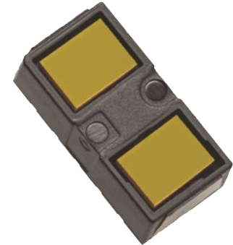

Рисунок 6. датчик VL53L1X

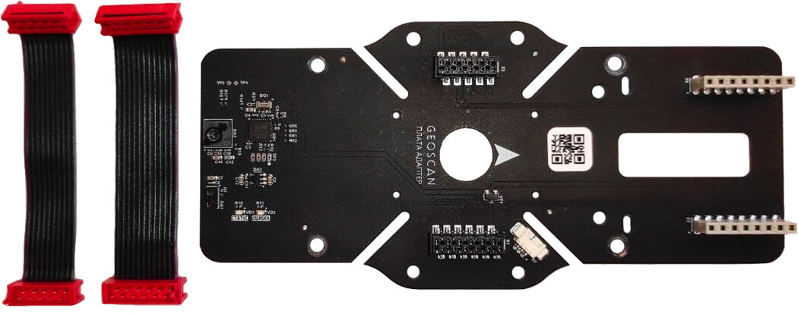

Рисунок 7. Модуль оптического позиционирования БПЛА от Геоскан

На данный момент такой датчик используется в модуле оптического позиционирования(рис. 7) в линейке учебных квадрокоптеров Геоскан Пионер, которые используются в СПБГУТ на факультативе “Основы устройства, программирования и пилотирования квадрокоптеров” для определения высоты полета БПЛА.

Принцип работы ToF–датчиков представлен на рис. 8. Лазерный диод излучает фотоны, а фотодетектор регистрирует отраженный луч. По времени, за которое фотоны отражаются от объекта и попадают на фотодетектор, датчик определяет расстояние по следующей формуле:

$R=2∙c∙t$*,*

где *с* – скорость света, *t* – время между отправкой и приемом светового импульса.

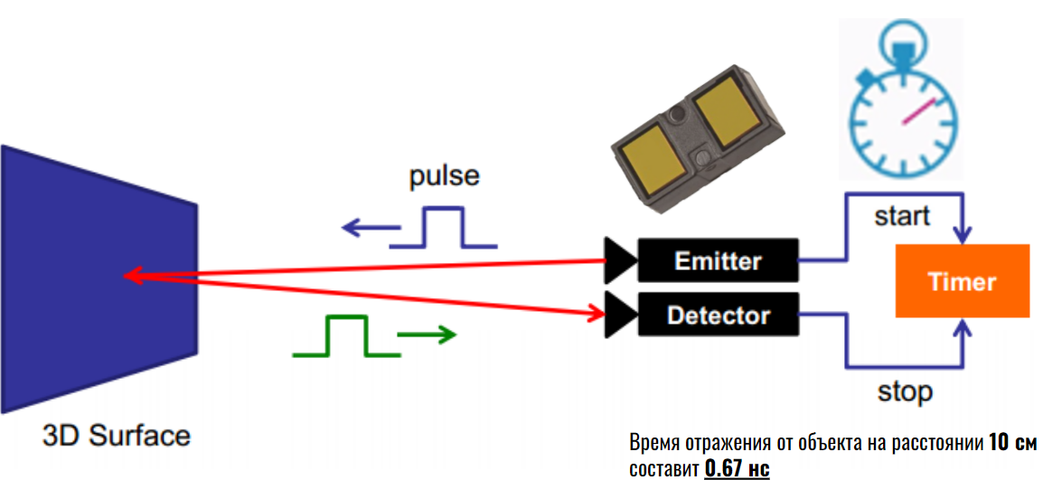

Рисунок 8. Принцип работы ToF-датчика

В основу конструкции и принципа работы макета включено следующее:

* ToF–модуль устанавливается на ось привода, углом поворота которого управляет контроллер;
* одновременно с постепенным поворотом оси привода датчик измеряет расстояние и отправляет информацию на контроллер;
* после этого с помощью программного обеспечения (ПО) рассчитывается вектор *R*(*φ*), где *φ* - текущий угол поворота оси привода;
* на основании полученных данных на компьютере формируется график функции *R*(*φ*) в полярной системе координат.

Таким образом будет осуществляться сканирование горизонта локатора и вывод его на экран компьютера(рис.9).

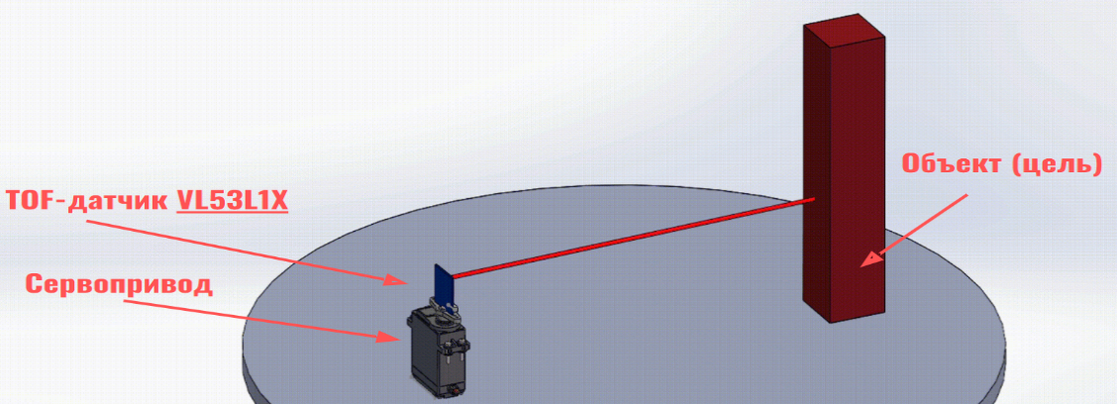

Рисунок 9. Модель работы локатора

В связи с этим были поставлены следующие задачи:

1. Подобрать подходящий контроллер, привод и прочие компоненты для работы устройства;
2. Объединить все модули в одну конечную схему и проверить их на работоспособность;
3. Разработать и изготовить компактный корпус устройства;
4. Написать ПО для контроллера  , в которое будет входить 3 режима работы системы:

а) Режим одиночных измерений.

б) Режим радара (построение функции R(φ) в полярных координатах).

в) Режим измерения поступательной скорости движения объекта

1. Написать удобное и интуитивно понятное ПО для компьютера.

В дальнейшем после изготовления прототипа устройства предусмотрена постановка лабораторной работы для проведения ее бакалаврам и магистрам факультета РТС.

1. **Подбор компонентов**

**Контроллер**

Для устройства не требовался высокопроизводительный контроллер.

Главным параметром было наличие на нем I2С-шины для общения с датчиком и UART-шина для передачи пакетов данных между устройством и компьютером. В связи с этим был выбран Arduino Uno[3], на борту которого находится микроконтроллер ATmega328, разработанный компанией Atmel.

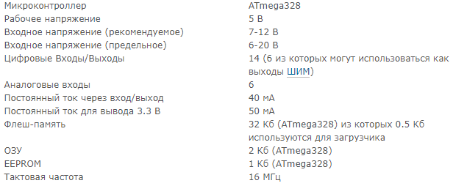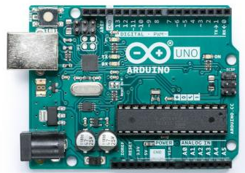

Рисунок 10. Arduino Uno и его характеристики

**Привод**

Для постепенного поворота ToF-модуля был выбран сервопривод MG995, угол поворота оси которого управляется с помощью ШИМ-сигнала. Arduino Uno как раз обладает возможностью генерирования ШИМ-сигналов. Максимальный угол поворота данного сервопривода - 180° - именно в таком диапазоне можно будет проводить сканирование объектов.

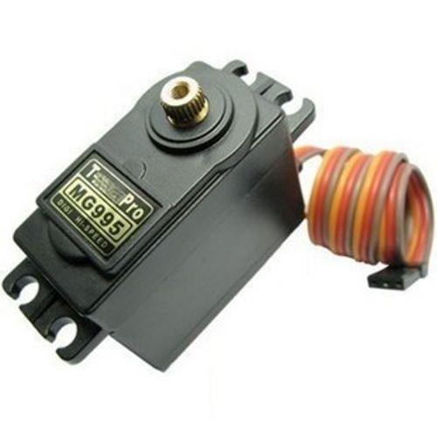

Рисунок 11. SG995

**Дисплей**

В целях интерактивного отображения состояния устройства был применен дисплей RG1602A(рис. 12) с I2C-конвертером. Дисплей служит альтернативным источником визуальной информации, параллельно программе на компьютере он отображает состояние устройства, а в случае ошибки подключения или работы, на нем будет отображаться род ошибки. RG1602 будет подключен в I2C-шину параллельно линии передачи между контроллером и ToF- модулем, однако это не помешает контроллеру считывать информацию с датчика, потому что у обоих модулей разные адреса.

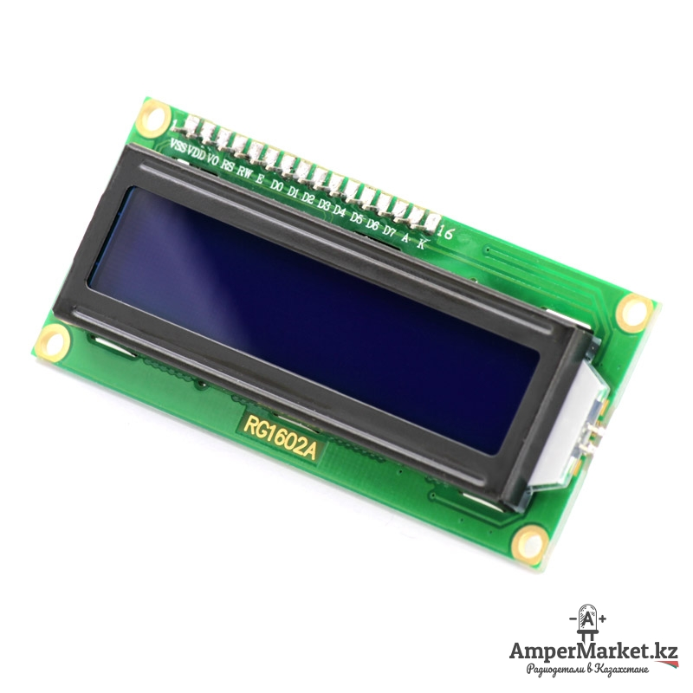

Рисунок 12. Модуль дисплея с I2C-конвертером

1. **Сборка электрической схемы устройства**

После приобретения всех необходимых компонентов последовало объединение всех модулей в единую электрическую схему (рис. 13), затем все модули были проверены на работоспособность. Помимо всех необходимых модулей, про которые было написано выше, был добавлен пьезоэлектрический звуковой элемент - «баззер» для реализации индикации звуком. В виду большого запаса неиспользуемых портов контроллера, сигнальный провод сервопривода был подключен к D12, а баззер к D8 просто в виду удобства. Для подключения дисплея и датчика использовалась параллельная I2C-шина, которая включала в себя 2 сигнальных линии – SCL (линия тактирования/синхронизации) и SDA (линия данных). Обычно у Arduino UNO I2C-шина находится на портах А4 и А5, однако у платы, которая была в наличии SCL и SDA контакты имели отдельные контакты под номером 9 и 10.

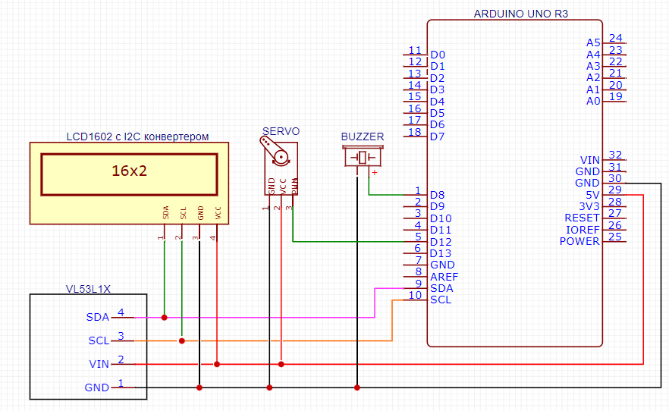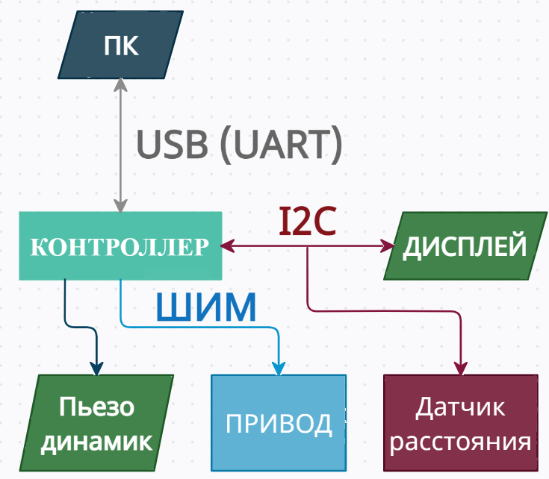

Рисунок 13. Принципиальная и структурная схем

1. **Разработка корпуса устройства**

Для объединения всех модулей в конечное устройство, был спроектирован корпус в САПР SolidWorks. В качестве креплений были задействованы латунные стойки, которые фиксировались на болты M3. В целях создания максимально простого корпуса без использования клея, боковые стенки были спроектированы со специальными пазами, которые крепились в пазы верхней и нижней пластины устройства. Это позволяло просто и удобно соединить все друг с другом и сделать хорошую защиту внутренних элементов от пыли и механического воздействия. В качестве материала было использовано белое оргстекло с толщиной 3мм, которое было в лаборатории. В задачах не требовалось изготовить корпус с какими-то определенными требованиями по материалу, поэтому оргстекло отлично подошло в качестве материала для корпуса.

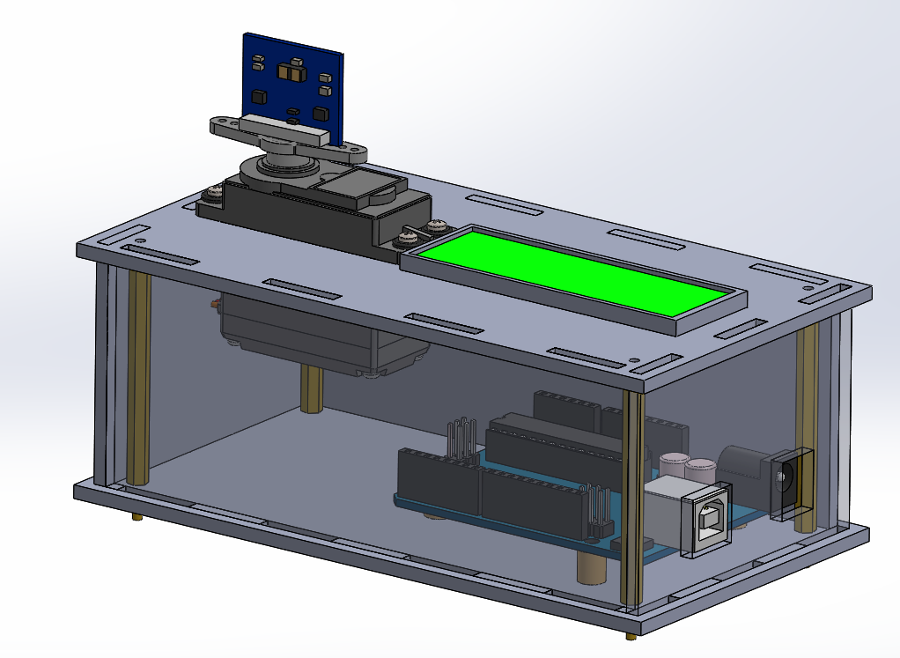

Рисунок 14.  Модель устройства в САПР SolidWorks

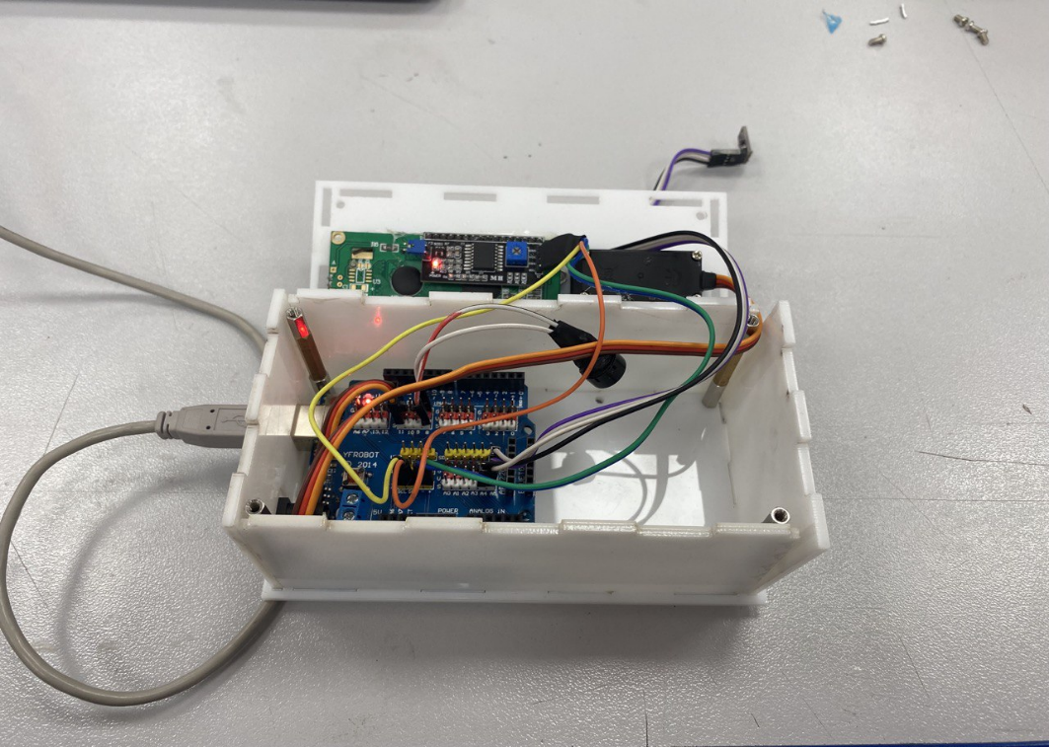

Рисунок 15.  Реальный прототип локатора в разобранном виде

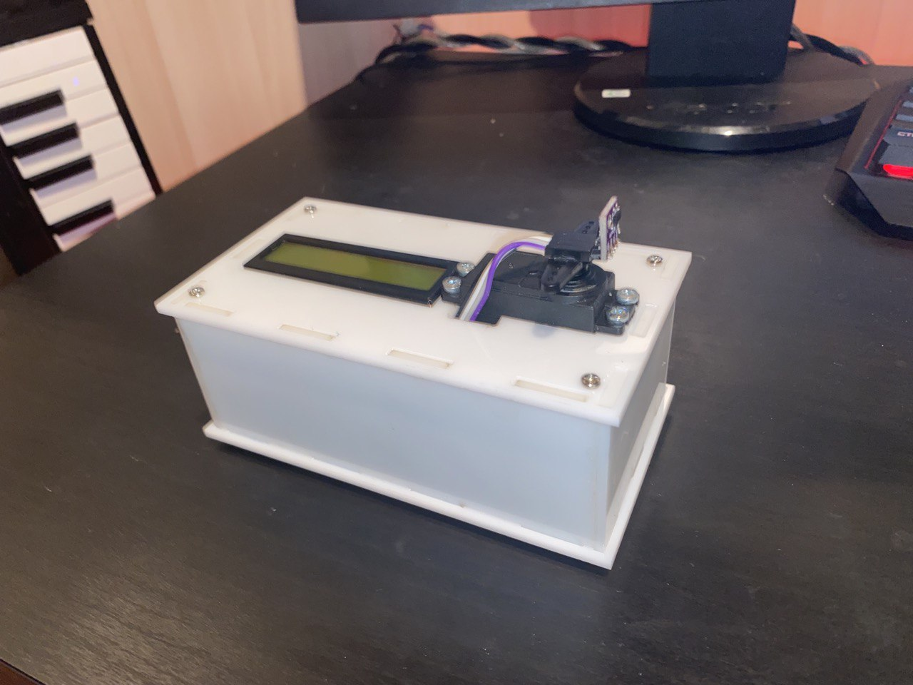

Рисунок 16.  Устройство в собранном виде

После резки деталей корпуса последовала пайка микросхем и объединение всех модулей в единое конечное устройство.

1. **Написание алгоритма работы контроллера**

Следующими этапами разработки были написание программной части устройства. Требовалось организовать коммуникацию между контроллером и компьютером, и для решения данной задачи использовался распространенный протокол дуплексной периферийной связи UART [4].

UART означает универсальный асинхронный приёмопередатчик и определяет протокол или набор правил для обмена последовательными данными между двумя устройствами. UART — очень простой протокол, в котором используется только два провода между передатчиком и приемником для передачи и приема в обоих направлениях. Оба конца также имеют заземление. Связь в UART может быть симплексной (данные передаются только в одном направлении), полудуплексной (каждая сторона осуществляет передачу, но только по очереди), или полнодуплексной (обе стороны могут передавать одновременно). Данные в UART передаются в виде кадров. Далее приведено краткое описание и объяснены формат и содержимое этих кадров.

С компьютера через UART-шину должно было приходить сообщение о настройках устройства и выборе режима работы в таком формате:

«$M S1 S2 S3;», где:

«$» и «;» - специальные символы начала и конца сообщения;

M - режим работы (1,2 или 3);

S - параметры для выбранного режима.

Для правильного извлечения из такого сообщения переменных, для контроллера был написан алгоритм парсера данных (рис.Х).

Парсер (англ. parser; от parse — анализ, разбор), или синтаксический анализатор, — часть программы, преобразующей входные данные (как правило, текст) в некий структурированный формат, нужный для задач последующего их (данных) анализа и использования. Технически, парсер выполняет синтаксический анализ данных (например, текста). В данном случае парсеру следовало извлечь определенное количество параметров, заключенных между специальными символами «$» и «;», посланными с компьютера и записать их в переменные. Далее рассмотрим конкретные режимы работы устройства.

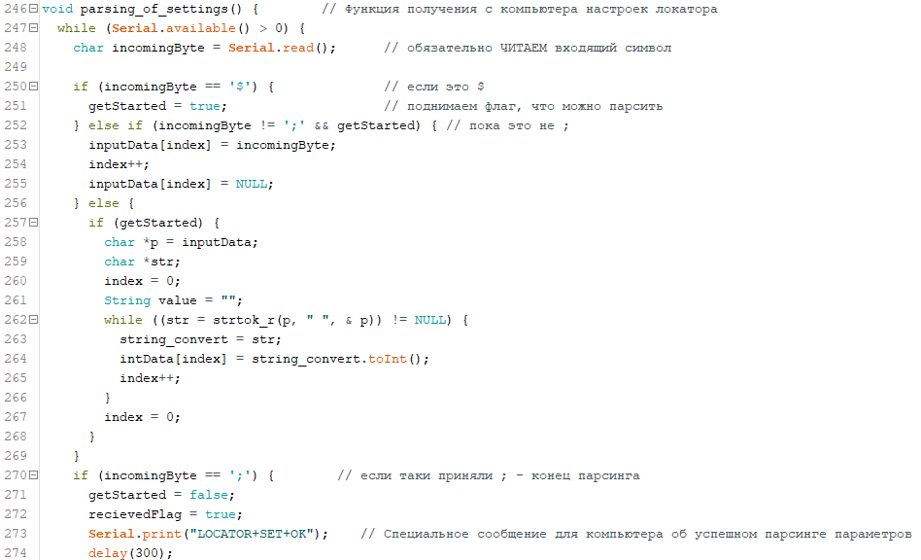

Рисунок 17.  Скриншот программы Arduino IDE с рабочей функцией парсера

**Режим 1. Радар**

В случае приема сообщения с M = 1 парсер извлекает последующие 3 переменные в сообщении. Это минимальный φmin и максимальный φmax углы развертки, и шаг изменения угла Δφ соответственно. Пример ручного ввода первого режима показан на рис. 18.

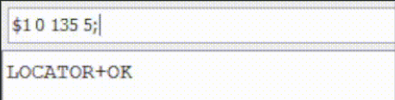

Рисунок 18. Ручной ввод данных в терминал

для запуска первого режима с разверткой

от 0 до 135 градусов и шагом Δφ = 5

После успешного парсинга, локатор запускает цикл с

регулярной сменой угла привода на Δφ и параллельным считыванием расстояния с датчика. После каждого измерения по UART-шине отправляется сообщение на компьютер, содержащее расстояние до препятствия и угол поворота(рис. 19).

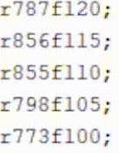

Рисунок 19.  Устройство посылает данные об угле и расстоянии

 в терминал компьютера

**Режим 2. Одиночные измерения**

В случае приема сообщения с M = 2 парсер извлекает одну переменную - угол поворота оси привода. После контроллер поворачивает привод на данный угол и отправляет 1 значение R на компьютер(рис. 20).

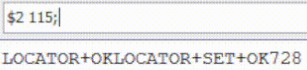

Рисунок 20.  Запуск режима одиночных измерений и получение

с устройства значения измеренного расстояния в мм

**Режим 3. Режим измерения скорости**

В данном режиме устройство непрерывно считывает расстояние до объекта и определяет его поступательную скорость движения через производную по времени.

$v = \frac{dS}{dt}$

Зная настоящее и предыдущее измеренное расстояние, а также время между этими измерениями, мы можем определить поступательную скорость объекта, который находится напротив датчика.

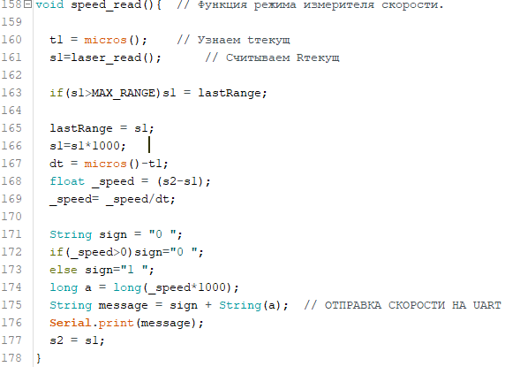

Рисунок 21. Код функции измерения скорости в среде Arduino IDE

1. **Разработка ПО для компьютера**

После написания алгоритма было написано десктопное приложение на языке программирования Python.

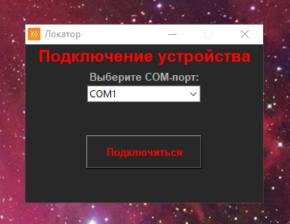

Рисунок 22. Окно создания COM-соединения

При запуске приложения появляется окно выбора нужного COM-порта(рис. 22),

после сообщения от контроллера об успешном подключении приложение разворачивается на полный экран и мы можем выбрать режим работы(рис. 25).

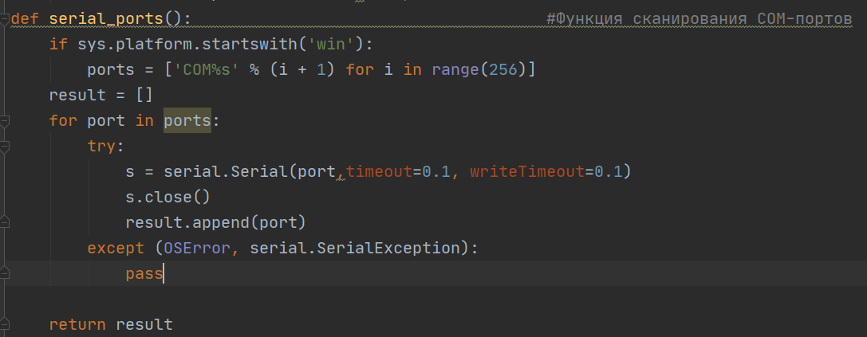

Рисунок 23. Функция сканирования COM-портов в среде PyCharm

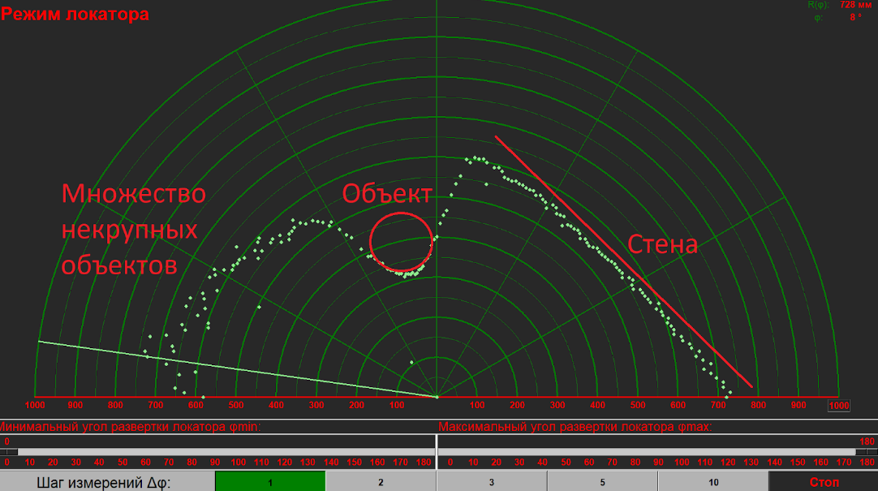

Рисунок 24. Работа программы в режиме локатора. На рисунке отмечены красным

цветом реальные объекты

Программа полностью совместима с аппаратной частью Arduino, также как и для контроллера, был написан парсер для извлечения из сообщения от Arduino углов и расстояний. Помимо всего прочего в режиме изменения скорости №3 и режиме локатора №1 присутствует возможность изменения масштаба сетки для более удобного использования программы. В случае каких-либо ошибок программа выводит сообщения о природе ошибок, также это дублируется на дисплее самого устройства.

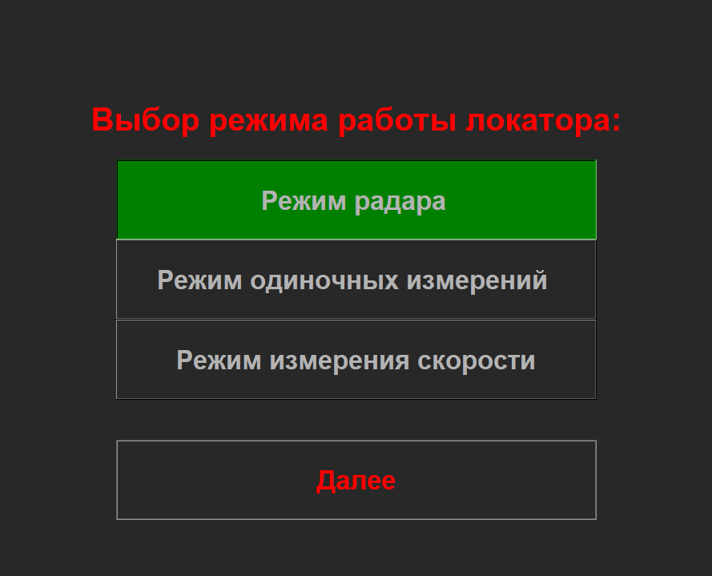

Рисунок 25. Окно выбора режима работы устройства

**3. Измерение статистических характеристик VL53L1X**

В ходе реализации дипломной работы возникла потребность в исследовании статистических характеристик датчика в зависимости от расстояния перед объектом, освещенности среды и степени поглощения ЭМВ материалом объекта.Требовалось понять как погрешность измерений датчика зависят от всех этих показателей для понимания точности датчика. В данном курсовом проекте приведены исследования статистических характеристик ToF-модуля VL53L1X и определена зависимость этих характеристик от расстояния и освещенности помещения на момент замеров.

Для исследования статистических характеристик измерений расстояния датчиком VL53L1X требуется знать реальное расстояние до объекта. Чем больше объем выборки однократных измерений этого расстояния, тем точнее можно будет провести изучение характеристик. Для реализации этих измерений был написан код для 1000 замеров и отправки их на компьютер через шину UART(рис. 26).

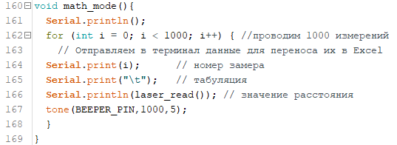

Рисунок 26. Код проведения Arduino 1000 измерений расстояния.

Далее эти данные были перенесены в Excel(рис. 27) с последующим переносом их в среду MathCad(рис. 28). Теперь можно было проводить исследования статистических характеристик датчика VL53L1X.

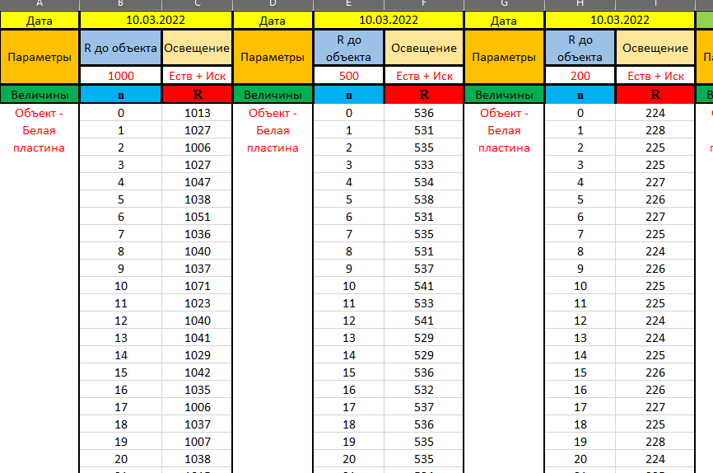

Рисунок 27. Окно Excel с извлеченными из терминала значениями расстояний

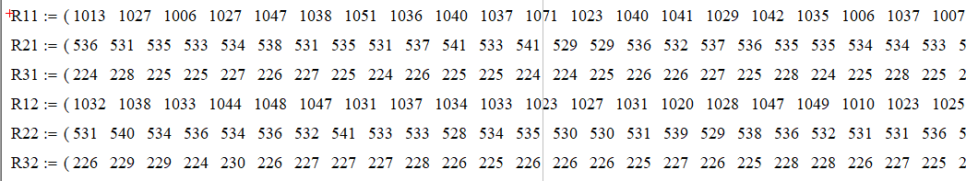

Рисунок 28. Эти значения в среде MathCad

**Исследование закона распределения значений датчика, вычисление статистических характеристик**

**Выбор метода исследования закона распределения случайной величины R**

Измерения были проведены по следующим 2м критериям:

1. Расстояние до объекта перед датчиком: 1000 мм, 500 мм и 200 мм.
2. Наличие или отсутствие искусственного освещения в помещении, где производятся измерения.

Так были сформированы 6 векторов $R_{nm}$,  
где n =1,2,3 - номер расстояния (1 - 1000мм, 2 - 500мм, 3 - 200мм);  
m - номер наличия искусственного освещения (1 - искусственное освещение присутствует, 2 - отсутствует).

После извлечения значений измеренных расстояний была реализована функция гистограммы плотности распределения значений в зависимости от принятого на входе 1000-мерного вектора $R_{nm}$ (рис. 29, 30, 31).

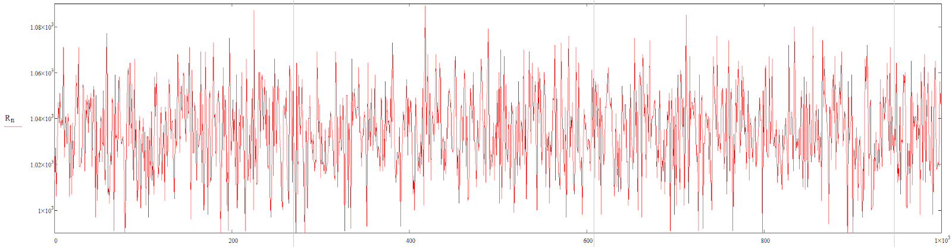

Рисунок 29. Разброс значений относительно R =1000 мм

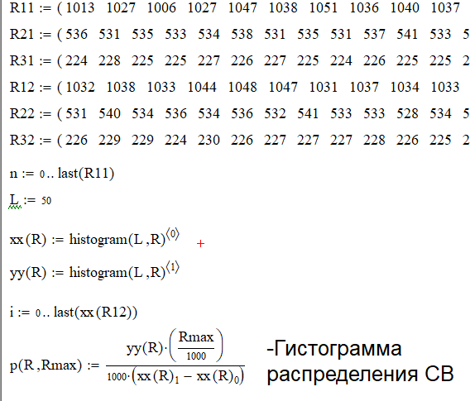

Рисунок 30. Окно MathCad с функцией гистограммы распределения

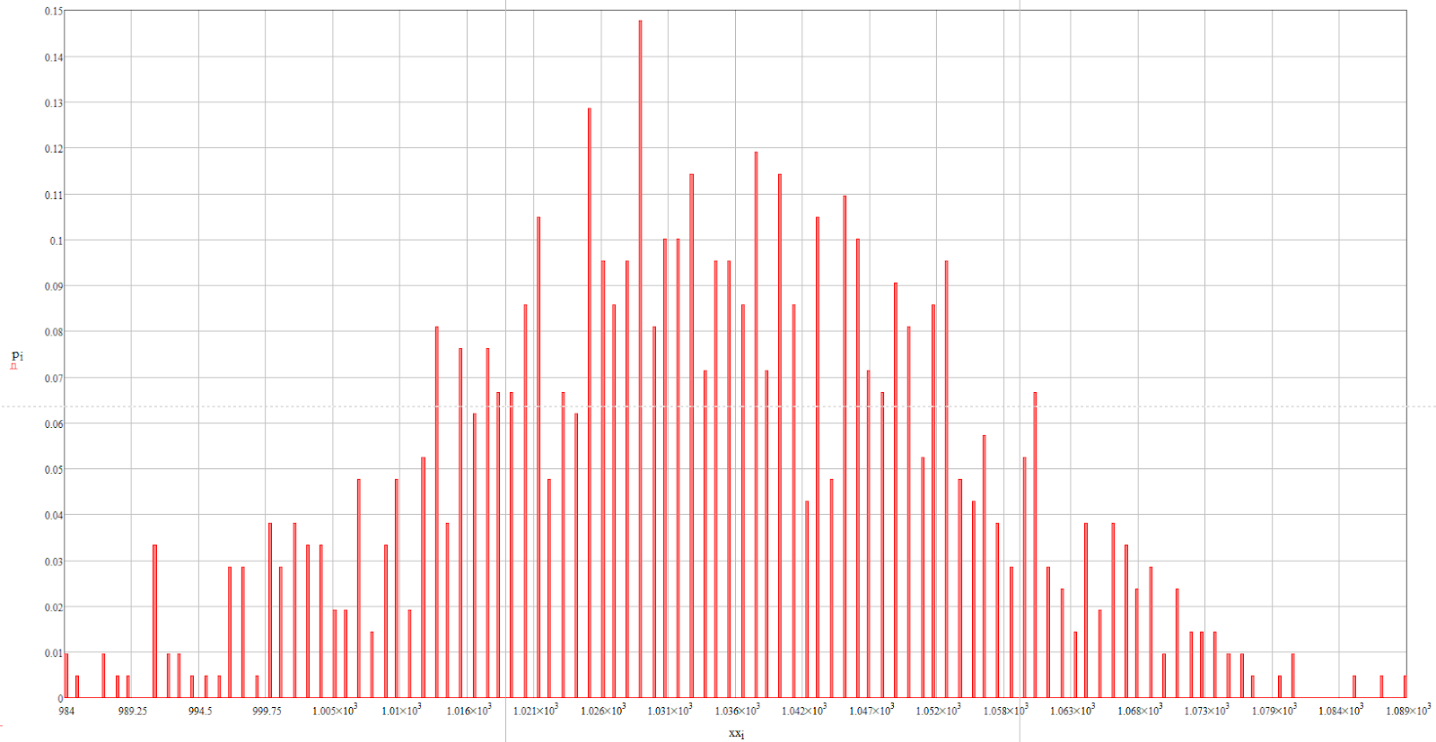

Рисунок 31. Гистограмма распределения значений при R =1000мм и L = 500

По гистограмме плотности распределения значений было сделано предположение, что у измеренных расстояний нормальный(гауссов) закон распределения случайной величины. Для подтверждения этой гипотезы было принято решение об использовании критерия согласия Пирсона $χ^{2}$. Для этого требовалось предположить теоретически какие будут статистические характеристики гауссова закона распределения, а именно: Математическое ожидание М; Дисперсия D; Среднее квадратическое отклонение σ.

**Поиск характеристик M,D,σ гауссова закона распределения**

1. Матожидание М

Мат ожидание - есть среднее арифметическое значение по всей выборке:

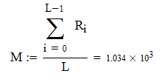  
Рисунок 32. формула рассчета M в MathCad

Для R = 1000мм получилось значение M = 1034мм

1. Дисперсия D

Дисперсия - есть сумма квадратов отклонения значений от матожидания по всей выборке:

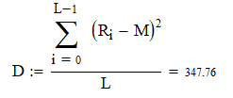

Рисунок 33. формула рассчета D в MathCad

Получилось D = 347.76.

1. Среднее квадратическое отклонение(СКО) σ

СКО - есть корень из дисперсии:

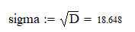

Рисунок 34. формула рассчета СКО в MathCad

Получилось σ = 18.648.

Известно, что в разбросе 3σ от M лежит ~ 98% всех значений, выходит что практически все значения лежат в разбросе 1034 ± 60 мм. Данные коэффициенты были подставлены в формулу функции плотности распределения для гауссова закона:

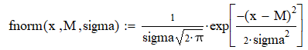

Рисунок 35. формула функции ПР для нормального закона в MathCad

Подставив вектор R, его матожидание M и СКО σ в функцию плотности, удалось построить график теоретической плотности распределения и сравнить его с гистограммой:

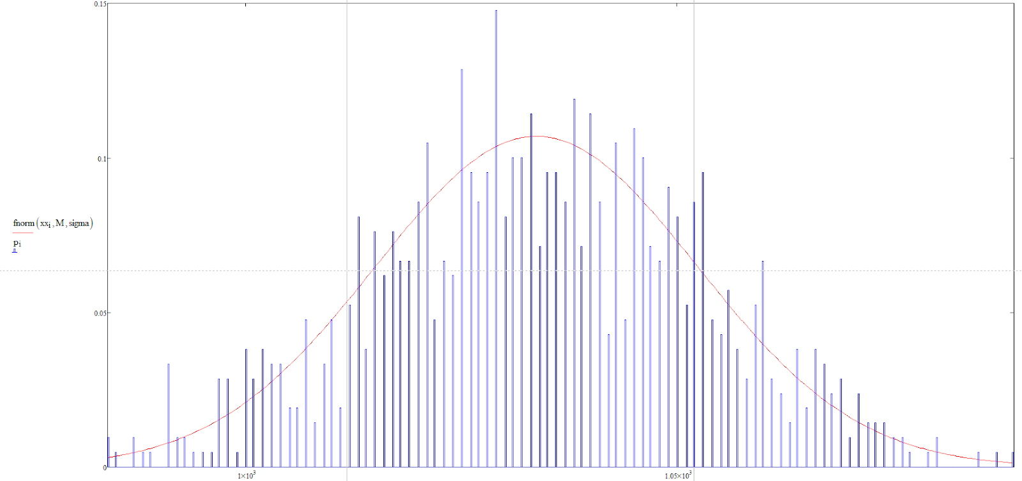

Рисунок 36. ПРВ теоретического ЗР и гистограмма реальных значений

**Критерий Пирсона $χ^{2}$**

Визуально графики на рис. 36 очень схожи друг с другом, однако для аргументированного доказательства гауссова закона распределения измеренных расстояний с датчика VL53L1X воспользуемся критерием согласия Пирсона $χ^{2}$. В таблице критерия Пирсона максимальное значение выборки 50, так что для этого поставим L = 50 в переменной для гистограммы плотности распределения значений измеренного расстояния.

Введем 2 гипотезы:

H0 - случайный процесс имеет гауссов закон распределения

H1 - случайный процесс имеет иной закон распределения

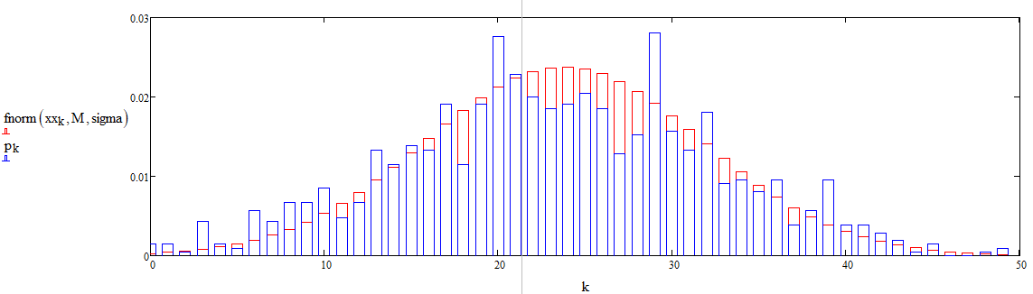

Рисунок 37. Различие теоретической гистограммы гауссова закона от реальной

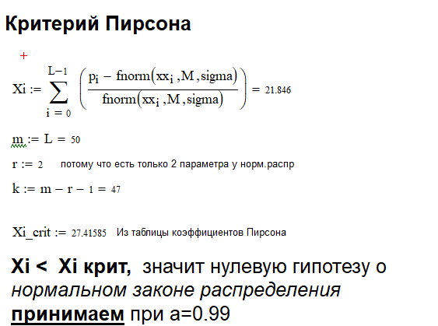

Рисунок 38. Определения ЗР в MathCad с помощью критерия Пирсона

Гипотеза H0 доказана, так что теперь возможно сравнение значений M, D и σ при различных условиях. Ниже приведены графики с функциями, где красным отмечены функции плотности распределения без искусственного освещения в помещении во время измерений, синим - с освещением.

Впоследствии были проведены вычисления для реализаций графиков функций распределения для разных расстояний до датчика и разной освещенности.

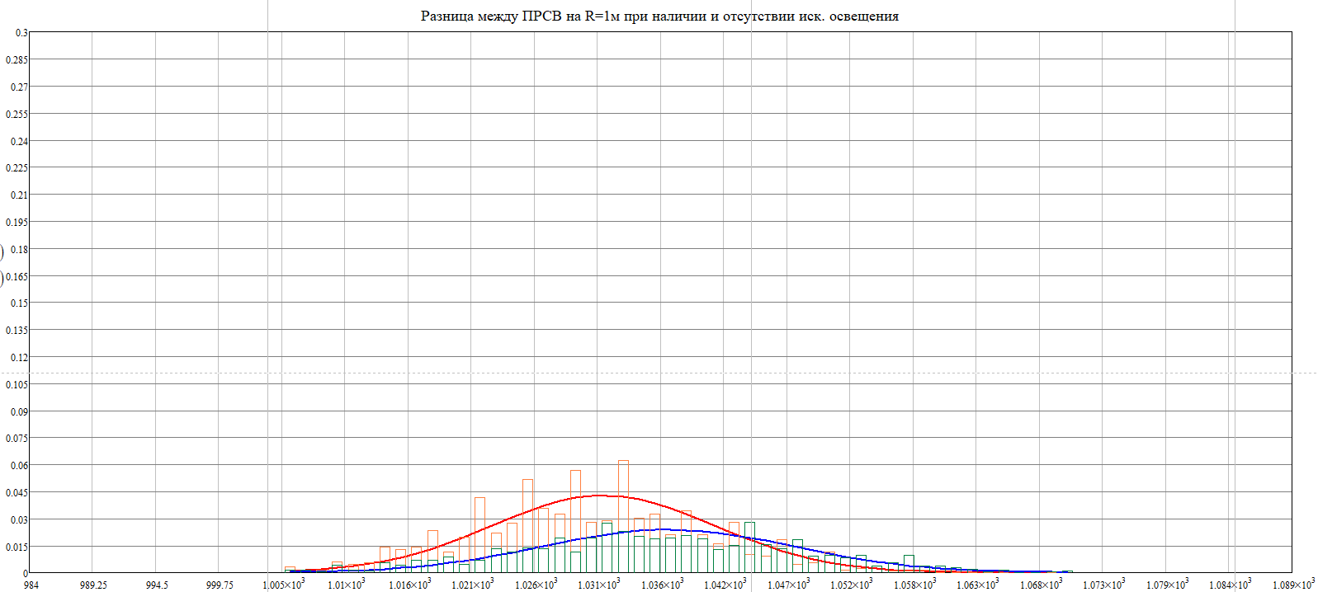

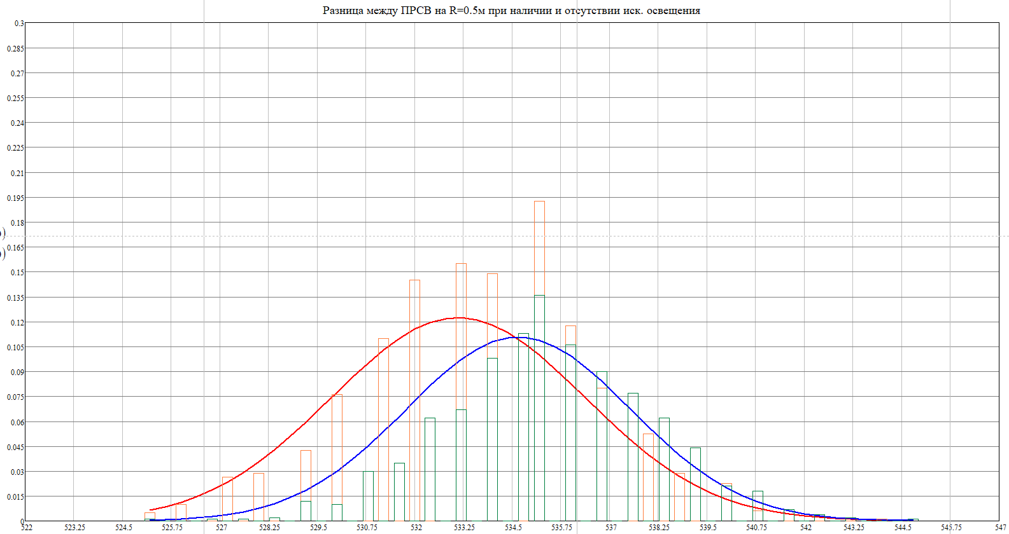

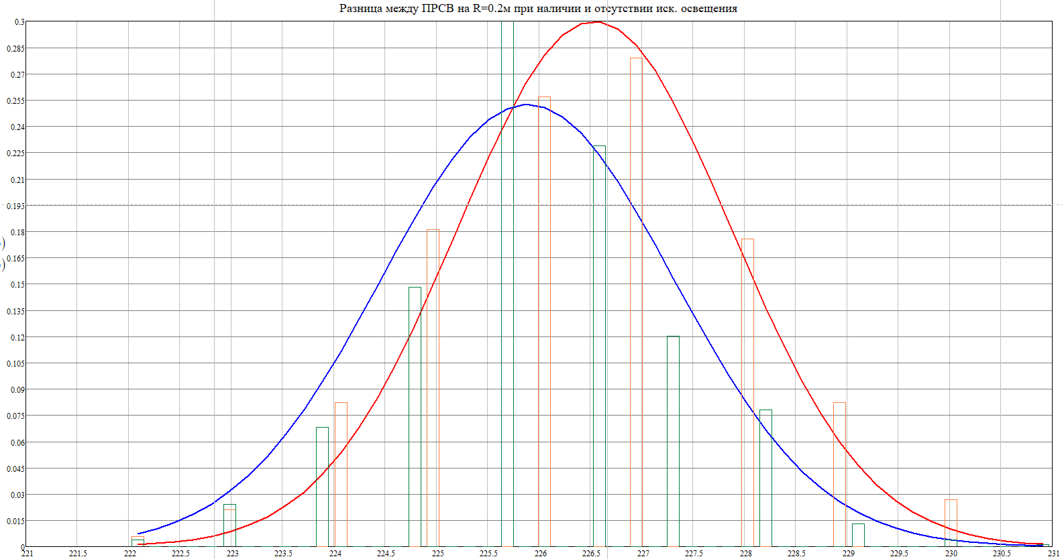

Рисунок 39. Графики ЗР измеренных расстояний при R = 1000, 500, 200 мм.  
При отсутствии искусственного освещения датчик более точно определяет расстояния, что следует из того, что колокол при отсутствии освещения выше.

По графикам видно, что наличие освещенности дает некоторое смещение математического ожидания относительно реального значения расстояния. Разумеется, наличие освещения создает помехи для датчика, из-за этого разброс значений расстояния больше, если на момент измерений включены источники освещения. То есть точнее всего датчик работает в темноте. Ниже приведены численные значения M, D и σ разных выборок (R = 1000, 500 и 200 мм) в окне программы MathCad:

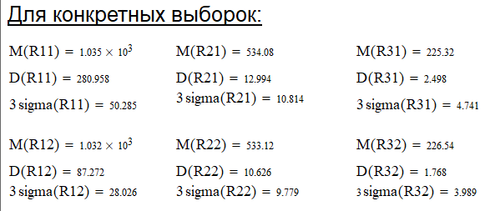

Рисунок 40. Определение статистических характеристик при различных факторах освещенности и дальности до объекта.

Видно как явно меняется значение дисперсии при уменьшении расстояния. А также нетрудно заметить разницу СКО при наличии и отсутствии искусственного освещения. Для того чтобы более точно оценить степень зависимости разброса значений от расстояния до объекта ниже приведен график с тремя функциями плотности распределения значений расстояния при R = 1000,500 и 200мм:

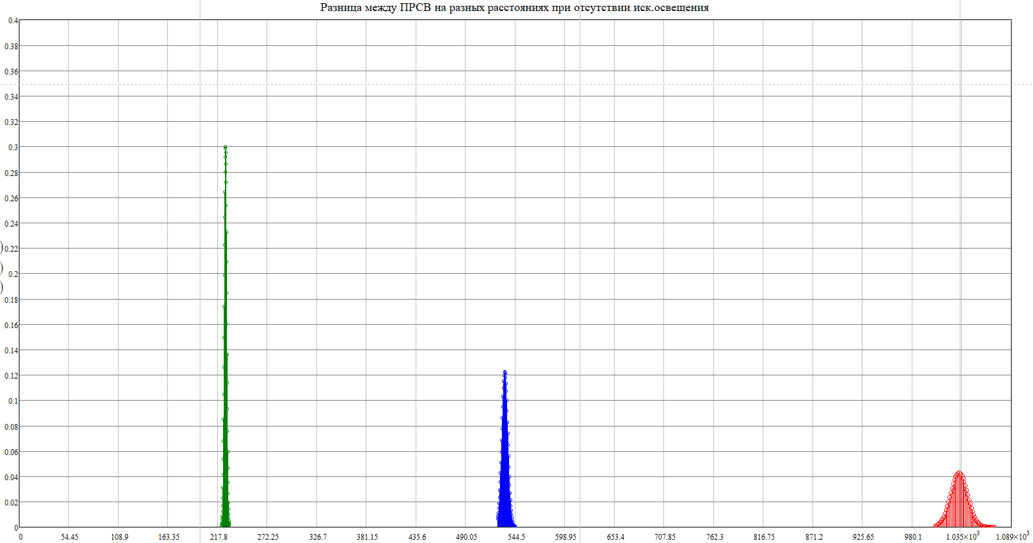

Рисунок 41. Разница между ЗР при R=1000, 500, 200 мм

**Построение модели марковского процесса через нахождение линейного стохастического дифференциального уравнения**

**Уравнение Фоккера-Планка-Колмогорова:**

$\frac{δw(x(t),t)}{δt}=-\frac{δ}{δx}(f(x(t),t)w(x(t),t))-\frac{1}{2}\frac{δ}{δx}(\frac{1}{2}w(x(t),t)\frac{δ}{δx}a(x(t),t)-$ $\frac{δ}{δx}(b(x(t),t)w(x(t),t)))$

В данном случае полученные значения с датчика VL51L1X представляют собой стационарный марковский процесс. Найдя коэффициенты a(x) - коэффициент сноса и b(x) - коэффициент диффузии, мы можем построить модель случайной величины, подставив их в конечном счете в линейное стохастическое дифференциальное уравнение. Так:

$a(x(t))=f(x(t),t)+\frac{N_{0}}{2}g(x(t),t)\frac{dg(x(t),t)}{dx}$;

$b(x(t))=$ $\frac{N_{0}}{2}g^{2}(x(t),t)$.

Ввиду того, что наш процесс стационарный без привязки ко времени, можем воспользоваться свойствами коэффициента сноса и диффузии, а именно вычислить их по следующим формулам:

$a(R(n))=\frac{dR(n)}{dn}$

$b(R(n))=\frac{d(R(n))^{2}}{dn}$

В маткаде были получены все коэффициенты a и b для полной выборки.

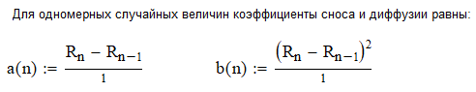

Рисунок 42. Формулы для определения коэффициента сноса и диффузии в MathCad

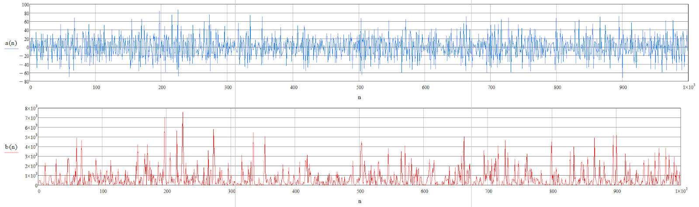

Рисунок 43. Графики a(n) и b(n) в MathCad

Нам требуется построить модель СДУ по следующей формуле:

$\frac{dX(t)}{dt}=F(X(t),t)+G(X(t),t)V(t)$.

$a(R(n))=F(R(n))+\frac{N_{0}}{2}G(R(n))\frac{dg(R(n))}{dR}$;

$b(R(n))=$ $\frac{N_{0}}{2}G^{2}(R(n))$.

Нетрудным преобразованием находим F(R(n) и G(R(n)):

$b(R(n))=$ $\frac{N_{0}}{2}G^{2}(R(n))$,

$G^{2}(R(n))$ = $\frac{2b(R(n))}{N_{0}}$,

$G(R(n))=\sqrt{\frac{2b(R(n))}{N_{0}}}$;

$a(R(n))=F(R(n))+\frac{N_{0}}{2}G(R(n))\frac{dg(R(n))}{dR}$,

$F(R(n))=$ $a(R(n))- \frac{N_{0}}{2}G(R(n))\frac{dg(R(n))}{dR}$,

$F(R(n))=$ $a(R(n))- \frac{N_{0}}{2}\sqrt{\frac{2b(R(n))}{N_{0}}} \frac{d\sqrt{\frac{2b(R(n))}{N_{0}}}}{dR}$,

$F(R(n))=$ $a(R(n))- \sqrt{\frac{N_{0} b(R(n))}{2}} \sqrt{\frac{2}{N_{0}}}⋅\frac{d\sqrt{\frac{2b(R(n))}{N_{0}}}}{dR}$,

$F(R(n))=$ $a(R(n))- \sqrt{b(R(n))} ⋅\frac{d\sqrt{b(R(n))}}{dR}$.

подставив в СДУ, получаем:

$\frac{dR(n)}{dn}=[a(R(n)- \sqrt{b(R(n))} ⋅\frac{d\sqrt{b(R(n))}}{dR}]+\sqrt{\frac{2b(R(n))}{N_{0}}}V(n)$.

**4. Методические указание к лабороаторной работе “Исследование оптического локатора”**

**Теоретическая часть**

Источником информации о цели в радиолокации служит радиолокационный сигнал. В зависимости от способов формирования радиолокационного сигнала различают следующие типы РЛС, или методы радиолокации:

1. Активные РЛС, или активный метод радиолокационного наблюдения. При данном методе с помощью РЛС формируется радиосигнал, который излучается в направлении на цель (зондирующий сигнал). В результате взаимодействия зондирующего сигнала с целью образуется отраженный сигнал, который поступает на вход приемника РЛС и затем обрабатывается в данном устройстве в целях извлечения информации о наблюдаемой цели. Данный метод радиолокационного наблюдения получил наибольшее распространение в современных РЛС. Необходимо заметить, что при использовании активного метода устройство формирования радиосигнала (передатчик) и приемник РЛС находятся в одной точке пространства (рис. 1, 2).



Рисунок 1. Аэродромный обзорный радиолокатор [ASR-NG](https://www.radartutorial.eu/19.kartei/03.atc/karte037.de.html) на испытательном полигоне компании Hensoldt поблизости Ульма (Ulm), Германия

2. Полуактивный метод радиолокации, или полуактивные РЛС. При использовании данного метода радиолокационный сигнал формируется, как при активном методе путем отражения зондирующих электромагнитных колебаний от цели. Но передающее устройство (передатчик РЛС) и устройство, принимающее отраженные сигналы (приемник РЛС), разнесены в пространстве. Данный метод, например, широко используется при наведении управляемых ракет класса «воздух – воздух» на поражаемые воздушные цели.

  
Рисунок 2. схема работы активной РЛС

*Достоинство* активной и полуактивной радиолокации – возможность обнаруживать объекты, не являющиеся источниками радиоизлучения.

*Недостаток* – низкая помехозащищенность и ограниченная дальность действия РЛС.

3. Активные РЛС с активным ответом. Как и в предыдущем случае, с помощью РЛС формируется радиосигнал, который излучается в направлении на цель (зондирующий сигнал). Однако радиолокационный сигнал формируется не в результате отражения излучаемых электромагнитных колебаний целью, а за счет переизлучения их с помощью специального устройства, именуемого ответчиком-ретранслятором. Данный метод широко используется в системах определения государственной принадлежности наблюдаемых объектов, управления воздушным движением, а также в радионавигационных системах.



Рисунок 3. схема работы активной РЛС с активным ответом

*Достоинство* активной радиолокации с активным ответом – повышенная помехозащищенность и дальность действия РЛС, т.к. сигнал ответчика обладает гораздо большей мощностью, чем отраженный сигнал.

Кроме того, ответный сигнал может быть использован для передачи какой-либо дополнительной информации с объекта (например, о государственной принадлежности цели для ее опознавания).

4. Пассивная радиолокация, или пассивный метод радиолокационного наблюдения, основан на приеме собственного радиоизлучения целей. Отличительной особенностью таких систем является наличие в их составе только приемного устройства. Отсутствие необходимости формирования зондирующего колебания делает такие системы высокопомехозащищенными. Данные РЛС широко применяются при пеленгации радиоизлучающих систем противника, например РЛС, входящих в систему управления ПВО противоборствующей стороны.



Рисунок 4. схема работы пассивной РЛС

*Достоинство* пассивной радиолокации – высокая помехозащищенность и скрытность работы, связанная с отсутствием передающих устройств.

*Недостаток* – малая дальность действия, связанная с ограниченной чувствительностью приемника собственного излучения цели.

Таким образом, радиолокационные системы могут быть активными, полуактивными, активными с активным ответом и пассивными. Кроме того, все существующие РЛС можно разделить на военные и гражданские, на рис. 5 приведена классификация радиолокаторов по функциональному назначению.

Рисунок 5. Классификация радиолокаторов по функциональному назначению

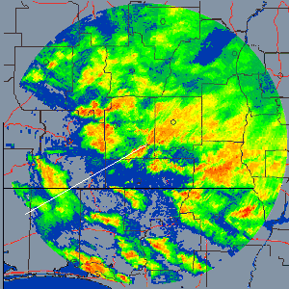Рисунок 6. Радиолокационное изображение метеообстановки и принцип работы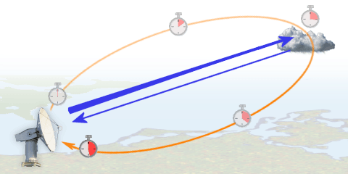

Несмотря на разнообразие видов радиолокаторов, Дальность *R* до отражающего объекта может быть определена при помощи следующего выражения:

, где:

*c*0 = 3·108 m/s — скорость света;

*Δt* — время запаздывания [с];

*Δf* — измеренная разность частот [Гц];

*R* — расстояние между антенной и отражающим объектом [м];

*df/dt* — изменение частоты за единицу времени.

Данная лабораторная работа познакомит вас с активным принципом локации с использованием имитации РЛС в виде макета, использующий для определения целей электромагнитную волну инфракрасного спектра, которую генерирует и принимает времяпролетный ToF-датчик расстояния VL53L1X, излучающий ЭМВ с длиной волны 940 нм.

Принцип работы ToF–датчиков представлен на рис. 7. Лазерный диод излучает фотоны, а фотодетектор регистрирует отраженный луч. По времени, за которое фотоны отражаются от объекта и попадают на фотодетектор, датчик определяет расстояние по следующей формуле:

$R=2∙c∙t$*,* где:

*с* – скорость света, *t* – время между отправкой и приемом светового импульса.



Рисунок 7. Принцип работы ToF-датчика

То есть макет, на котором вам предстоит работать, является оптическим локатором.

**Методика выполнения лабораторной работы**

1. Очистите рабочий полигон локатора от объектов, подключите устройство по USB проводу к рабочему компьютеру;

В случае успешного подключения в должно появиться COM-устройство в “диспетчере устройств”.

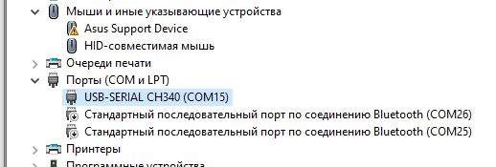

Рисунок 8.

1. Запустите программу locator.exe и выберите из списка COM-порт устройства и нажмите “подключиться”.

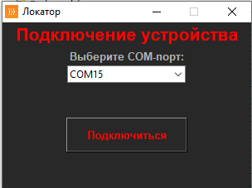

1. Перед вами меню программы с выбором режима работы. Самым интересным и интерактивным режимом работы является режим локатора. Откройте его, установите произвольный минимальный и максимальный углы развертки, а также шаг изменения угла, установите произвольно объекты на рабочий полигон и запустите работу режима кнопкой “Старт”. Программа будет отрисовывать объекты, которые находятся на полигоне. Сделайте фотографию полигона с объектами сверху, а также скриншот работы программы.
2. Очевидно, что у любого локатора есть свои погрешности и своя дальность работы. Чем больше расстояние до объекта, тем тяжелее его определить и тем тяжелее вычислить его реальные размеры. Убедитесь в этом, взяв самую длинную 30-сантиметровую дощечку, и поставив ее на длинное и короткое расстояние: 1) Установите дощечку на расстоянии 20 см перпендикулярно лучу локатора. Сделайте скриншот программы; 2) Переставьте дощечку на расстояние 50 см. Поверхность на радаре будет очень рваной. Это связано с тем, что погрешность измерений прямо зависит от расстояния до объекта. Чем дальше объект находится от локатора, тем больший разброс значений приходит на компьютер с него.
3. Для того, чтобы датчик определил объект необходима прямая видимость объекта датчиком, то есть пучок инфракрасного света должен отразиться и вернуться обратно на датчик. Соответственно чем меньше поперечная площадь объекта в оси луча локатора, тем меньше волн может отразиться от объекта, и соответственно тем тяжелее его определить. Этот факт входит в основу принципов маскировки военной техники от РЛС - чем меньше поперечная площадь объекта - тем более незаметным может быть самолет для локаторов. Так, например американский бомбардировщик Grumman b-2 имеет особенность в форме самолета, которая помогает достаточно долго скрываться самолету от локаторов в виду малой эффективной площади рассеяния.

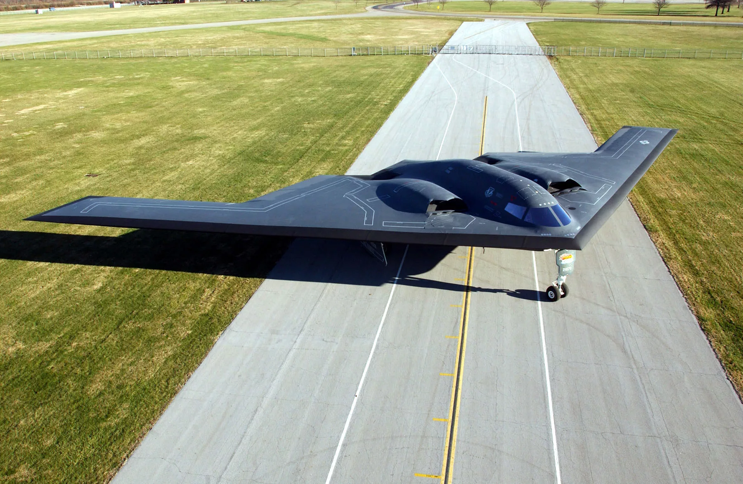

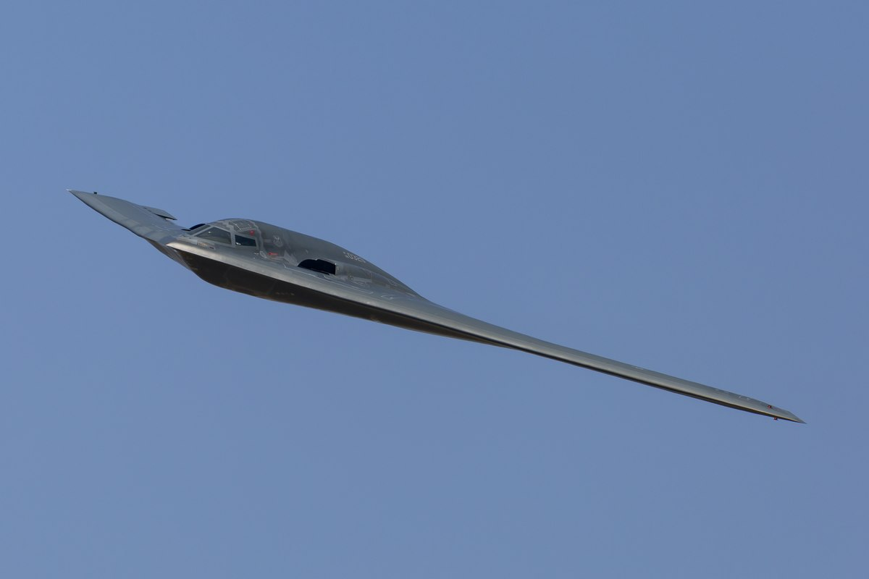  
Чем более в плоском виде находится объект перед локатором, тем меньше вероятность, что локатор увидит его. Проверьте это, установив 30-сантиметровую дощечку на расстояние 40 см перпендикулярно лучу локатора, сделайте скриншот программы. Для удобства измените рабочую область угловой свертки локатора так, чтобы он сканировал только область объекта. Определите угол поворота дощечки, при котором объект становится невидимым для локатора. Сделайте фотографию полигона с невидимым объектом. Сделайте выводы какие факторы должны учитывать разработчики СТЕЛС-бомбардировщиков для максимальной скрытности от локаторов.

1. Как уже было сказано, вероятность определения объектов также зависят от того насколько объект большой в принципе. На дальних расстояниях локатору очень сложно определить летящие ракеты малого размера, а определение их на малом расстоянии может уже быть бесполезным. Проверьте как зависит минимальное расстояние определения цели в зависимости от ширины дощечки. Возьмите сначала 30-сантиметровую дощечку, установите ее перпендикулярно локатору, чтобы он находился на углу полигона 90 градусов (перед локатором), затем постепенно отводите дощечку от локатора, увеличивая расстояние. Определите на каком расстоянии локатор перестает замечать дощечку. Проделайте то же самое с 20 и 30-сантиметровыми дощечками.
2. Для того, чтобы уменьшить вероятность определения техники, помимо конструкционных видоизменений объекта, можно добиться незаметности и другими способами. Локатор грубо говоря есть приемопередатчик своей же волны. Если врагу известна частота работы РЛС, то нарушить работу локатора можно простой генерацией шума. Противник может специально начать вещать радиосигнал на той же частоте в сторону локатора, чтобы он начал выдавать ложные тревоги и перестал выдавать адекватную информацию по тому какие объекты в рабочей области реальны, а какие нет. Решением таких проблем будет использование помехоустойчивых методов передачи радиосигнала, например использование помехоустойчивых кодов. В виду того, что в макете лабораторной работы используется инфракрасный датчик, помехами для него будут являться инфракрасные излучения, в том числе искусственное и естественное освещение. Проверьте это на практике. Установите 20-сантиметровую дощечку на расстоянии чуть большем для ее определения локатором, затем выключите все источники искусственного освещения, которые находятся в кабинете. Локатор тем точнее и лучше определяет объекты, чем меньше помех он принимает своей оптической матрицей. Также для того, чтобы запутать локатор, вы можете посветить на него источниками инфракрасного излучения, например ПУ проектора, который вы можете попросить у своего преподавателя. При дополнительных помехах локатор хуже определяет объекты. Сделайте скриншоты окна программы при: а) Наличии специальных помех и искусственного освещения; б) отсутствии этих двух факторов.
3. Хороший локатор определяет несколько объектов, которые достаточно близко расположены друг другу. Однако в какой то момент РЛС начинает плохо различать 2 летящих рядом объекта и тем самым определяет их как 1 объект. В связи с этим можно сделать вывод, что в случае если нет возможности избежать определения локатором нескольких объектов, тогда их лучше располагать как можно кучнее, чтобы противник, хотя и определил непосредственно объект, но не смог узнать как много целей ему требуется поразить. Убедитесь в этом, поставив кучно несколько 20 и 30-сантиметровых дощечек в одно место и сравните отрисованную диаграмму с диаграммой при наличии только одного объекта. Сделайте 2 скриншота программы при одном объекте и группы объектов.

Для защиты лабораторной работы требуется предоставить:

1. Отчет со скриншотами и фотографиями каждого пункта лабораторной работы
2. Выводы по проделанной работе
3. Ответы на вопросы к лабораторной работе

**Вопросы к лабораторной работе:**

1. Какие виды локаторов бывают?
2. В чем отличие активной локации от полуактивной?
3. Где уместно использовать активную локацию с активным ответом и почему? Где лучше использовать другой вид.
4. Насколько большие должны быть объекты, чтобы датчик VL53L1X смог определить их (подсказка: дело в длине волны)
5. Какие виды локации существуют помимо радио и где применяют?
6. Что нужно учитывать разработчику стелс-истребителей для того, чтобы его самолет был невидимым для вражеского локатора?
7. Какой метод радиолокации лучше всего подойдет для ведения мониторинга местоположения гражданских самолетов в аэропорту Пулково?
8. Как лишить вражеский локатор возможности адекватного определения целей не применяя физический контакт?
9. Где еще применяется датчик VL53L1X, использующийся в устройстве?
10. Как противник может определить местоположение РЛС и как на ваш взгляд правильно бороться с этим?
11. Определите время между передачей и приемом инфракрасного пучка датчиком, если расстояние до препятствия составило 4 метра.

СПИСОК ИСП ИСТОЧНИКОВ

Приложение А

Исходный код программы Arduino

#include <Servo.h>

#include <Wire.h>

#include <VL53L0X.h>

#include <LiquidCrystal_I2C.h>

//_____________ПОСТОЯННЫЕ_ДЛЯ_ОТПРАВКИ_ДАННЫХ_ПО_UART__________________

#define UART_INTERVAL 15 // Интервал между сообщениями о значении громкости, которые передаются компьютеру через UART шину (мс)

#define PARSE_AMOUNT 4 // Число значений в массиве, которые хотим получить из пакета с настройками 3 шт - maxV, minV и expK

#define INPUT_AMOUNT 20 // Максимальное количество символов в пакете, который идёт в сериал

#define MAX_RANGE 1000

//_____________GPIO_ПОРТЫ_МОДУЛЕЙ_______________________________________

#define SERVO_PIN 11 // Порт сервопривода

#define BEEPER_PIN 8

//_____________НАСТРОЙКИ_VL53L1X________________________________________

#define HIGH_ACCURACY // При раскомментировании датчик настраивается под высокую точность считывания значений

//#define LONG_RANGE // При раскомментировании датчик настраивается под высокую дальность измерений.

//_________ПЕРЕМЕННЫЕ_ДЛЯ_ДИФФЕРЕНЦИРОВАНИЯ_РАССТОЯНИЯ_В_РЕЖИМЕ_3_______

long t1,dt;

float s1,s2;

//_________ПЕРЕМЕННЫЕ_ДЛЯ_ПАРСЕРА_______________________________________

char inputData[INPUT_AMOUNT]; // Массив входных значений (СИМВОЛЫ)

int intData[PARSE_AMOUNT]; // Массив численных значений после парсинга

String string_convert; // Нужно, чтобы извлечь из сообщения int

boolean recievedFlag;

boolean getStarted;

byte index;

//_________ИЗВЛЕЧЕННЫЕ_ИЗ_ПАРСЕРА_НАСТРОЙКИ_ЛОКАТОРА____________________

int maxAngle,minAngle,curAngle,dAngle,curMode;

long curRange; // расстояние в мм.

long lastRange;

//_________ПЕРЕМЕННЫЕ_ДЛЯ_ТАЙМЕРОВ______________________________________

long lastTime1,lastTime2; // Переменные для реализации таймеров запуска функций.

//lastTime1 (мкс) для интегрирования по периоду,

//lastTime2 (мс) для отправки по uart сообщений

Продолжение приложения А

//_________СОЗДАНИЕ ОБЪЕКТОВ МОДУЛЕЙ____________________________________

Servo servo;

VL53L0X laser;

LiquidCrystal_I2C lcd(0x27,16,2);

//______________________________ПРОГРАММА_______________________________

void setup()

{ // Начало работы устройства

Serial.begin(9600); // Открытие COM-порта с частотой баудрейта 9600

pin_init();

laser_init();

Serial.print("LOCATOR+OK");

lcd.print("LOCATOR IS READY");

tone(BEEPER_PIN,523,100);

delay(100);

tone(BEEPER_PIN,784,100);

delay(100);

tone(BEEPER_PIN,1046,100);

delay(100);

delay(1100);

lcd.clear();

modeSet();

}

void loop() {

}

//___________________________ОПИСАНИЕ ФУНКЦИЙ ПРОГРАММЫ_________________

void modeSet()// Функция выбора режима

{

while(1)

{

parsing_of_settings(); // Парсинг-прием строки с параметрами

if(curMode)break; // Если что-то появилось - выходим из парсинга

}

tone(BEEPER_PIN,1046,100);

delay(10);

if(curMode==1)mode1();

else if(curMode==2)mode2();

else if(curMode==3)mode3(); // Выбор одного из трех режимов работы

}

Продолжение приложения А

void stopCheck() // Функция остановки измерений

{

if(Serial.available())

{

byte a = Serial.read();

if(a=='s')

{ // остановка при принятом “s”

curMode=0;

lcd.clear();

lcd.print(" STOP ");

delay(1000);

lcd.clear();

modeSet();

}

}

}

void mode1() // Функция режима локатора

{

lcd.clear();

lcd.print(" MODE 1");

lcd.setCursor(0,1);

lcd.print(" LOCATOR");

while(1)

{

for(curAngle=minAngle-1;curAngle<maxAngle;curAngle+=dAngle)

{

servoWrite(curAngle);

delay(UART_INTERVAL);

curRange=laser_read();

String r = String(curRange);

String fi = String(curAngle);

String message= 'r'+r+'f'+fi+';';

Serial.println(message);

stopCheck();

}

for(curAngle=maxAngle;curAngle>minAngle-1;curAngle-=dAngle)

{

servoWrite(curAngle);

delay(UART_INTERVAL);

curRange=laser_read();

String r = String(curRange);

String fi = String(curAngle);

String message= 'r'+r+'f'+fi;

message+=';';

Serial.println(message);

stopCheck();

}

}

}

Продолжение приложения А

void mode2() // Функция режима одиночных измерений

{

servoWrite(curAngle);

delay(300);

curRange=laser_read();

Serial.println(curRange);

lcd.clear();

lcd.print("fi = ");

lcd.print(curAngle);

lcd.print(" ");

lcd.print((char)223);

lcd.setCursor(0,1);

lcd.print("R = ");

lcd.print(curRange);

lcd.print(" mm");

curMode=0;

modeSet();

}

void mode3() // Функция режима измерения скорости

{

servoWrite(curAngle);

delay(300);

curRange=laser_read();

lcd.clear();

lcd.print(" MODE 3 ");

lcd.setCursor(0,1);

lcd.print(" SPEED MEASURE");

while(1)

{

speed_read();

stopCheck();

}

}

void math_mode()// Режим измерения 1000 значений

{

Serial.println();

for (int i = 0; i < 1000; i++) // i от 0 до 16

{

Serial.print(i); // номер замера

Serial.print("\t"); // табуляция

Serial.println(laser_read());

tone(BEEPER_PIN,1000,5);

}

}

void speed_read() // Функция режима измерителя скорости

{

t1 = micros();

s1=laser_read();

if(s1>MAX_RANGE)s1 = lastRange;

lastRange = s1;

s1=s1*1000;

dt = micros()-t1;

float _speed = (s2-s1);

_speed= _speed/dt;

Продолжение приложения А

String sign = "0 ";

if(_speed>0)sign="0 ";

else sign="1 ";

long a = long(_speed*1000);

String message = sign + String(a);

Serial.print(message);

s2 = s1;

}

long laser_read() // Функция считывания расстояния

{

long a = laser.readRangeSingleMillimeters();

return a;

}

void servoWrite(int ugol) // Функция реверсированного движения привода

{

ugol = -ugol;

ugol += 180;

servo.write(ugol);

}

void pin_init() // Инициализация основных портов GPIO

{

pinMode(BEEPER_PIN,OUTPUT);

servo.attach(SERVO_PIN);

servo.write(90);

lcd.init();

}

void laser_init() // Инициализация ToF-датчика

{

Wire.begin(); // Включение I2C шины

laser.setTimeout(500); // Выставление времени ожидания отклика модуля

#if defined LONG_RANGE

laser.setSignalRateLimit(0.1);

laser.setVcselPulsePeriod(VL53L0X::VcselPeriodPreRange, 18);

laser.setVcselPulsePeriod(VL53L0X::VcselPeriodFinalRange, 14);

#endif

#if defined HIGH_ACCURACY

laser.setMeasurementTimingBudget(200000);

#endif

if (!laser.init())

{

Serial.println("VL53L0X+ERROR");

lcd.print("VL53L1X ERROR");

while(1);

}

}

Продолжение приложения А

void uart_send(int data_to_send) // Функция отправки числа на компьютер

{

if(millis()-lastTime2 > UART_INTERVAL)

{

lastTime2=millis();

Serial.println(data_to_send);

}

}

void parsing_of_settings() // Функция получения с компьютера

{

while (Serial.available() > 0)

{

char incomingByte = Serial.read();

if (incomingByte == '$') // если это $

{

getStarted = true; // поднимаем флаг, что можно парсить

}

else if (incomingByte != ';' && getStarted) // пока это не ;

{

inputData[index] = incomingByte;

index++;

inputData[index] = NULL;

}

else

{

if (getStarted)

{

char *p = inputData;

char *str;

index = 0;

String value = "";

while ((str = strtok_r(p, " ", & p)) != NULL)

{

string_convert = str;

intData[index] = string_convert.toInt();

index++;

}

index = 0;

}

}

if (incomingByte == ';') // ; - конец парсинга

{

getStarted = false;

recievedFlag = true;

Serial.print("LOCATOR+SET+OK"); // Спец.сообщ. для компьютера

delay(300);

curMode =intData[0];

if(curMode==1){

minAngle=intData[1]; //запись их в переменные

maxAngle=intData[2];

dAngle=intData[3];

}else if(curMode==2||curMode==3){

curAngle=intData[1];

}

}

}

}

Приложение Б

Исходный код программы Python

import tkinter

import tkinter as tk

from tkinter import ttk,messagebox,Canvas

from tkinter import *

#from tkinter.ttk import *

from PIL import Image

from pystray import MenuItem, Menu, Icon

from pycaw.pycaw import AudioUtilities, ISimpleAudioVolume

import sys

import serial

import time

import re

import math

recieve_flag=0

mode = 0

lastTime=0.0

updateRecieveTime = 2

curAngle=0

_range = 0

_angle = 0

_lastAngle=0

font_format = 'Arial'

bg_format = "#282828"

bg2_format = "#232323"

fg_format = "#b3b3b3"

fg_green_format = "#008000"

max_range = 1000

maxSpeed = 0

curSpeed = 0.0

filVal = 0.0

def xc_get(fi,r):

global R,graph_w_center

fii = (math.pi/180)*fi

x = R*r*math.cos(fii)

_xc = graph_w_center + x

return _xc

def yc_get(fi,r):

global R,graph_h_center

fii = (math.pi/180)*fi

y = R*r*math.sin(fii)

_yc = graph_h_center – y

return _yc

Продолжение приложения Б

def esc_click(event): #Функция нажатия клавиши escape для выхода из режимов

global recieve_flag

print("ESC event")

print(mode)

if mode==0:

print("exit!")

sys.exit()

else:

uart.write(b's')

ACmenu()

recieve_flag=0

mode1StartStopButton['text']="Старт"

mode3StartStopButton['text']="Старт"

def serial_ports(): #Функция сканирования COM-портов

if sys.platform.startswith('win'):

ports = ['COM%s' % (i + 1) for i in range(256)]

sys.platform.startswith('cygwin'):

result = []

for port in ports:

try:

s = serial.Serial(port,timeout=0.1, writeTimeout=0.1)

s.close()

result.append(port)

except (OSError, serial.SerialException):

pass

return result

def connect_click(): #Обработчик нажатия кнопки "Подключиться/Отключиться"

global recieve_flag

if not uart.is_open:

try:

cur_com_port = comboComs.get()

print("выбран:",cur_com_port)

uart.port=cur_com_port

uart.baudrate = 9600

uart.open()

print("uart connect...")

start_time =time.perf_counter()

while 1:

dtime = time.perf_counter() -start_time

if dtime>3:

messagebox.showerror(title="Ошибка", message="COM-порт не отвечает")

uart.close()

recieve_flag=0

break

uartin = uart.readline()

Продолжение приложения Б

answer = uartin.decode('utf-8')

if answer== "LOCATOR+OK":

print("ARDUINO:",answer)

print("Подключено")

ACmenu()

Break

except Exception as err:

print(err)

messagebox.showerror(title="Ошибка", message=err)

else:

uart.close()#Происходит в случае, если мы нажимаем "Отключиться"

recieve_flag=0

print("uart is close")

def ACmenu(): #Функция реализации меню выбора режима

global mode

mode=0

frame_connect.place_forget()

frame_mode1.place_forget()

frame_mode2.place_forget()

frame_mode3.place_forget()

mode1graph.place_forget()

app.attributes('-fullscreen', True)

print("ACmenu")

frame_menu.place(x=0,y=0,w=centerX*2,h=centerY*2)

modeLabel.place(x=centerX-1000//2,y=300,w=1000,h=100)

mode1.place(x=centerX-600//2,y=400,w=600,h=100)

mode2.place(x=centerX-600//2,y=500,w=600,h=100)

mode3.place(x=centerX-600//2,y=600,w=600,h=100)

modeSelectButton.place(x=centerX-600//2,y=750,w=600,h=100)

modeMyInfo.place(x=centerX*2-500,y=35,h=70,w=500)

app.after(500, lambda: modeMyInfo.place_forget())

def modeSelect(): #Функция выбора режима

mode = curMode.get()

if mode==1:

_mode1()

elif mode==2:

_mode2()

elif mode==3:

_mode3()

def _mode1(): #Режим локатора

print("mode1")

global mode,max_range

mode=1

frame_menu.place_forget()

Продолжение приложения Б

frame_mode1.place(x=0,y=0,w=centerX*2,h=centerY*2)

a = 100

mode1ScaleMinFi_Label.place(x=0,y=centerY*2-265+a)

mode1ScaleMinFi.place(x=0,y=centerY*2-230+a,w=centerX,h=80)

mode1ScaleMaxFi_Label.place(x=centerX,y=centerY*2-265+a)

mode1ScaleMaxFi.place(x=centerX,y=centerY*2-230+a,w=centerX,h=80)

mode1DeltaFi_Label.place(x=0,y=centerY*2-149+a,w=centerX/2,h=50)

mode1Deltafi1.place(x=centerX/2,y= centerY*2 -149+a,w=centerX/4,h=50)

mode1Deltafi2.place(x=3*centerX/4,y= centerY*2 -149+a,w=centerX/4,h=50)

mode1Deltafi3.place(x=4*centerX/4,y= centerY*2 -149+a,w=centerX/4,h=50)

mode1Deltafi5.place(x=5*centerX/4,y= centerY*2 -149+a,w=centerX/4,h=50)

mode1Deltafi10.place(x=6*centerX/4,y= centerY*2 -149+a,w=centerX/4,h=50)

mode1StartStopButton.place(x=7*centerX/4,y= centerY*2 -149+a,w=centerX/4,h=50)

maxRentry.place(x=graph_w-DArc-DArcStep*1 +20,y=graph_h_center+5)

frame_mode1graph.place(x=0,y=0,w=centerX*2,h=centerY*2-160)

mode1graph.place(x=0,y=0,w=centerX*2,h=centerY*2-160)

mode1Label.place(x=2,y=2,w=350,h=70)

mode1CurRangeLabel.place(x=centerX*2-200+18,y=2,w=100,h=30)

mode1CurRange.place(x=centerX*2-120+18,y=2,w=100,h=30)

mode1CurAngleLabel.place(x=centerX*2-200+18,y=30,w=100,h=30)

mode1CurAngle.place(x=centerX*2-120+18,y=30,w=100,h=30)

for i in range(1,6):

create_line_radar(30*i)

for i in range(0,20):

if i%2 ==0:

wid=3

else:

wid=1

mode1graph.create_arc(DArc+DArcStep*i,DArcStep*i,graph_w-DArc-DArcStep*i,(graph_h-50)*2-DArcStep*i, start=0,extent=180, outline=fg_green_format, width=wid)

mode1ScaleMinFi_update(int(mode1ScaleMinFi.get()))

mode1ScaleMaxFi_update(int(mode1ScaleMaxFi.get()))

def mode1connect(): #

global recieve_flag,max_range

minFi = mode1ScaleMinFi.get()

maxFi = mode1ScaleMaxFi.get()

deltaFi = curDeltaFi.get()

max_range = int(maxRentry.get())

if max_range<50:

messagebox.showerror(title="Ошибка", message="Rmax должен быть не меньше")

return 0

Продолжение приложения Б

mode1graph.delete('maxrange')

for i in range(1,10):

mode1graph.create_text(graph_w-DArc-DArcStep*i*2,graph_h_center+18, text=int(max_range-(max_range*i)/10),justify=CENTER,fill='red',font=(font_format,15,'bold'),tag='maxrange')

for i in range(0,10):

mode1graph.create_text(DArc+DArcStep*i*2,graph_h_center+18, text=int(max_range-(max_range*i)/10),justify=CENTER,fill='red',font=(font_format,15,'bold'),tag='maxrange')

if minFi>maxFi:

messagebox.showerror(title="Ошибка", message="Минимальный угол развертки должен быть меньше максимального")

return 0

if recieve_flag==0:

print("connect mode1")

recieve_flag=1

data1 = bytes(str(minFi),'utf-8') #Кодирование данных

data2 = bytes(str(maxFi),'utf-8')

data3 = bytes(str(deltaFi),'utf-8')

uart.write(b'$') #Отправляем пакет данных в виде $1 d1 d2 d3;

uart.write(b'1')

uart.write(b' ')

uart.write(data1)

uart.write(b' ')

uart.write(data2)

uart.write(b' ')

uart.write(data3)

uart.write(b';')

for i in range(0,180):

mode1graph.delete('a'+str(i))

start_time =time.perf_counter()

while 1:

dtime = time.perf_counter() -start_time

if dtime>3:

messagebox.showerror(title="Ошибка", message="COM-порт не отвечает")

recieve_flag=0

return 0

uartin = uart.readline()

answer = uartin.decode('utf-8')

if answer== "LOCATOR+SET+OK":

print("ARDUINO:",answer)

print("Запуск режима локатора")

break

Продолжение приложения Б

mode1StartStopButton['text']="Стоп"

app.after(updateRecieveTime+10, lambda: mode1_recieve())

else:

print("disconnect mode1")

recieve_flag=0

uart.write(b's')

mode1StartStopButton['text']="Старт"

def mode1_recieve(): #Функция приема данных с Arduino в режиме локатора

global recieve_flag,lastTime,_range,_angle,max_range,_lastAngle

times = time.time()

while recieve_flag==1:

if times-lastTime>(updateRecieveTime/1000): # Алгоритм таймера

uart_message = uart.read_until(';') # Считываем uart сообщения раз в updateRecieveTime/1000 секунд

str_message = str(uart_message)

try:

data = re.findall(r'\d+',(str_message.partition(';')[0]))

_range = int(data[0])

_angle = int(data[1])

except:

print("err")

print("range:",_range," angle:",_angle)

mode1RadarLine_update(_angle)

mode1CurAngle['text']=str(_angle)+' °'

mode1CurRange['text']=str(_range)+' мм'

x = xc_get(180-int(_angle),_range/max_range)

y = yc_get(180-int(_angle),_range/max_range)

mode1graph.delete('a'+str(_angle))

mode1graph.create_oval(x, y, x, y, width = 6,outline='lightgreen',tag='a'+str(_angle))

lastTime=times

_lastAngle=_angle

app.after(updateRecieveTime, lambda: mode1_recieve())

return

def _mode2(): #Режим одиночных измерений

print("mode2")

global mode

mode=2

frame_menu.place_forget()

frame_mode2.place(x=0,y=0,w=centerX*2,h=centerY*2)

mode2Label.place(x=centerX-1000//2,y=00,w=1000,h=100)

Продолжение приложения Б

mode2CurRangeLabel.place(x=centerX-600//2-200,y=300)

mode2CurRange.place(x=(centerX-600//2)+400,y=292)

mode2CurAngleLabel.place(x=centerX-600//2-200,y=500)

mode2CurAngle.place(x=(centerX-600//2)+400,y=492)

mode2ScaleLabel.place(x=centerX-1000//2,y=800-50)

mode2ScaleAngle.place(x=centerX-1000//2,y=800)

measureButton.place(x=centerX-600//2,y=800+100,w=600,h=100)

curAngleLabel = tk.Label(app,text="Текущий угол оси дальномера: ", font=(font_format, 25, 'bold'),bg=bg_format,fg=fg_format)

#curAngleLabel.grid(row=1,column=1,columnspan=2)

curRangeLabel = tk.Label(app,text="Расстояние до объекта: ", font=(font_format, 25, 'bold'),bg=bg_format,fg=fg_format)

#curRangeLabel.grid(row=2,column=1,columnspan=2)

def mode2measure(): #Функция измерения значения расстояния в режиме №2

curAngle = mode2ScaleAngle.get()

mode2CurAngle['text'] = str(curAngle)+' °'

data1 = bytes(str(curAngle),'utf-8')

uart.write(b'$') #Отправляем пакет данных в виде $2 data1;

uart.write(b'2')

uart.write(b' ')

uart.write(data1)

uart.write(b';')

while 1:

uartin = uart.readline(# После этого ждем отклик

answer = uartin.decode('utf-8')

if answer=="LOCATOR+SET+OK":

print("Locator+set+ok")

break

time.sleep(0.3)

while 1:

uartin = uart.readline()

answer = uartin.decode('utf-8')

if answer:

print('Answer=',answer)

break

answerStr = re.findall(r'\d+', str(answer))

if int(answerStr[0])>8000:

answerStr[0]='???'

mode2CurRange['text']= answerStr[0]+ " мм"

def _mode3():

print("mode3")

global mode

mode=3

Продолжение приложения Б

frame_menu.place_forget()

frame_mode3.place(x=0,y=0,w=centerX*2,h=centerY*2)

mode3Label.place(x=centerX-1000//2,y=00,w=1000,h=100)

mode3CurSpeedLabel.place(x=centerX-600//2-200,y=300)

mode3CurSpeed.place(x=(centerX-600//2)+400,y=292)

mode3CurAngleLabel.place(x=centerX-600//2-200,y=500)

mode3CurAngle.place(x=(centerX-600//2)+400,y=492)

mode3ScaleLabel.place(x=centerX-1000//2,y=800-50)

mode3ScaleAngle.place(x=centerX-1000//2,y=800)

mode3StartStopButton.place(x=centerX-600//2,y=800+100,w=600,h=100)

mode3Speedometr.place(x=centerX*(2-0.25),y=window_height-window_height*0.1,w=window_width/10,h=window_height*4)

mode3Speedometr['value']=0

mode3graph.place(x=centerX*(2-0.21),y=window_height-window_height*0.3,w=window_width/4,h=window_height*4.5)

global maxSentry

maxSentry = Entry(mode3graph, width=2,bg=bg_format,fg='red',font=(font_format,15,'bold'),selectforeground=bg_format)

maxSentry.insert(0,"2")

maxSentry.place(x=window_width/10,y=(window_height-window_height*0.87))

mode1graph.delete('maxspeed')

for i in range(0,51):

a = 1

if(i%5==0):

a=3

else:

a=1

mode3graph.create_line(0,i*(window_height/12.5)+(window_height-window_height*0.8), window_width/15,i*(window_height/12.5)+(window_height-window_height*0.8),fill='red',width=a)

def mode3connect(): # Функция подключения в режиме №3

global recieve_flag,max_range,maxSpeed

maxSpeed = int(maxSentry.get())

mode3graph.delete('maxspeed')

for i in range(1,11):

dS = maxSpeed*(1-i/10)

mode3graph.create_text(window_width/7,

i*(window_height/2.5)+(window_height-window_height*0.8)

,text=str(round(dS, 1)),

justify=CENTER,

fill='red',

font=(font_format,15,'bold'),

tag='maxspeed')

if recieve_flag==0:

print("connect mode3")

recieve_flag=1

curAngle = int(mode3ScaleAngle.get())

mode3CurAngle['text']= str(curAngle) +' °'

data1 = bytes(str(curAngle),'utf-8')

uart.write(b'$') #Отправляем пакет данных

uart.write(b'3')

uart.write(b' ')

uart.write(data1)

uart.write(b';')

start_time =time.perf_counter()

while 1:

dtime = time.perf_counter() -start_time

if dtime>3:

messagebox.showerror(title="Ошибка", message="COM-порт не отвечает")

recieve_flag=0

return 0

uartin = uart.readline() #Ждем отклика от ардуино

answer = uartin.decode('utf-8')

if answer== "LOCATOR+SET+OK":

print("ARDUINO:",answer)

print("Запуск режима измерения скорости")

break

mode3StartStopButton['text']="Стоп"

app.after(updateRecieveTime+1, lambda: mode3_recieve())

else:

print("disconnect mode1")

mode3Speedometr['value']=0

recieve_flag=0

uart.write(b's')

mode3StartStopButton['text']="Старт"

def mode3_recieve(): #функция приема данных с ардуино в режиме №3

global recieve_flag,lastTime,maxSpeed,curSpeed

times = time.time()

while recieve_flag==1:

if times-lastTime>(updateRecieveTime/1000):

uart_message = uart.readline()

try:

data = re.findall(r'\d+',str(uart_message))

curSpeed = int(data[1])/1000

if curSpeed>5:

curSpeed=0

if int(data[0])==0:

curSpeed=curSpeed*(-1)

Продолжение приложения Б

except:

0

fCurSpeed= speedFilter(curSpeed)

mode3Speedometr['value']=int(math.fabs(fCurSpeed*100/maxSpeed))

mode3CurSpeed['text']=str(curSpeed)+' м/c'

app.after(updateRecieveTime, lambda: mode3_recieve())

x = xc_get(180-int(_angle),_range/max_range)

y = yc_get(180-int(_angle),_range/max_range)

mode1graph.delete('a'+str(_angle))

mode1graph.create_oval(x, y, x, y, width = 6,outline='lightgreen',tag='a'+str(_angle))

lastTime=times

break

def speedFilter(newVal): # Функция экспоненциального фильтра для плавного изменения ползунка скорости

global filVal

if newVal<filVal:

filVal = filVal + (newVal-filVal)*0.05

else:

filVal = filVal + (newVal-filVal)*1

return filVal

def create_line_radar(ugol): # Функция отрисовки бегущей линии радара

xc = xc_get(ugol,1)

yc = yc_get(ugol,1)

_ mode1graph.create_line(graph_w_center,graph_h_center,xc,yc, width=2, fill=fg_green_format)

def mode1ScaleMinFi_update(ugol):

xc = xc_get(180-int(ugol),1)

yc = yc_get(180-int(ugol),1)

mode1graph.delete('minFiLine')

mode1graph.create_line(graph_w_center,graph_h_center, xc,yc,width=3,fill='red',tag='minFiLine')

def mode1ScaleMaxFi_update(ugol):

xc = xc_get(180-int(ugol),1)

yc = yc_get(int(ugol),1)

mode1graph.delete('maxFiLine')

mode1graph.create_line(graph_w_center,graph_h_center,xc,yc, width=3,fill='red',tag='maxFiLine')

def mode1RadarLine_update(ugol):

xc = xc_get(180-int(ugol),1)

yc = yc_get(180-int(ugol),1)

mode1graph.delete('radarLine')

mode1graph.create_line(graph_w_center,graph_h_center, xc,yc,width=3,fill='lightgreen',tag='radarLine')

Продолжение приложения Б

# Создание окон

com_ports = serial_ports()# вытаскиваем в переменную все работающие ком порты

uart = serial.Serial(timeout=.01)# создаем объект serial для uart

app = tk.Tk()

app["bg"] = bg_format

app.title("Локатор")

app.iconbitmap('bonch.ico')

curMode = tk.IntVar()

curMode.set(0)

curDeltaFi = tk.IntVar()

curDeltaFi.set(1)

window_width = 300 #ширина окна

window_height = 200 #высота окна

w = app.winfo_screenwidth() # Вычисление центра экрана для окна

w = w//2 - window_width//2

h = app.winfo_screenheight()

h = h//2 - window_height//2

centerX = app.winfo_screenwidth()//2

centerY = app.winfo_screenheight()//2

app.geometry('{}x{}+{}+{}'.format(window_width,window_height,w,h))

app.resizable(False, False)

# Окно подключения устройства

frame_connect = Frame(app,bg=bg_format)

settingsLabel = tk.Label(frame_connect,text="Подключение устройства",font=(font_format,16,'bold'),fg='red',bg=bg_format)

labelTop = tk.Label(frame_connect,text = "Выберите COM-порт:",font=(font_format, 10, 'bold'),bg = bg_format,fg = fg_format)

connect_button = tk.Button(frame_connect,text="Подключиться", padx="20", pady="8", font=(font_format, 10, 'bold'),fg= 'red', command=connect_click, bg = bg_format)

#Окно Выбора Режима Работы Устройства

frame_menu = Frame(app, bg=bg_format)

modeLabel = tk.Label(frame_menu,text="Выбор режима работы локатора:",font=(font_format,30,'bold'),fg='red',bg=bg_format)

mode1 = tk.Radiobutton(frame_menu,text="Режим радара ",font=(font_format,25,'bold'), value=1, variable=curMode, padx=100, pady=10,bg=bg_format,fg = fg_format,indicatoron = 0,selectcolor=fg_green_format,width=24)

mode2 = tk.Radiobutton(frame_menu,text="Режим одиночных измерений ",font=(font_format,25,'bold'), value=2, variable=curMode, padx=100, pady=10,bg=bg_format,fg = fg_format,indicatoron = 0,selectcolor=fg_green_format,width=24)

Продолжение приложения Б

mode3 = tk.Radiobutton(frame_menu,text="Режим измерения скорости",font=(font_format,25,'bold'), value=3, variable=curMode, padx=100, pady=10,bg=bg_format,fg = fg_format,indicatoron = 0,selectcolor=fg_green_format,width=24)

modeSelectButton = tk.Button(frame_menu,text="Далее",padx=100, pady=10, font=(font_format, 25 , 'bold'),fg='red', command=modeSelect, bg = bg_format,width=24,relief = GROOVE)

modeMyInfo = tk.Label(frame_menu,text="Разработано студентом РТ-82\nЧервинко Е.И., кафедра РОС, 2022",font=(font_format,20),fg='black',bg=fg_format,justify=LEFT)

# Окно режима локатора

frame_mode1 = Frame(app, bg=bg_format)

mode1ScaleMinFi_Label = tk.Label(frame_mode1,text="Минимальный угол развертки локатора φmin:",font=(font_format,20),bg=bg_format,fg='red')

mode1ScaleMinFi = tk.Scale(

frame_mode1, orient="horizontal", resolution=1, from_=0, to=180, length = 1000,

sliderlength=50,relief = "sunken",tickinterval=10,bg=bg_format,fg='red',

font=(font_format,15,'bold'),command = mode1ScaleMinFi_update)

mode1ScaleMinFi.set(0)

mode1ScaleMaxFi_Label = tk.Label(frame_mode1,text="Максимальный угол развертки локатора φmax:",font=(font_format,20),bg=bg_format,fg='red')

mode1ScaleMaxFi = tk.Scale(

frame_mode1, orient="horizontal", resolution=1, from_=0, to=180, length = 1000,

sliderlength=50,relief = "sunken",tickinterval=10,bg=bg_format,fg='red',

font=(font_format,15,'bold'),command = mode1ScaleMaxFi_update)

mode1ScaleMaxFi.set(180)

mode1DeltaFi_Label = tk.Label(frame_mode1,text="Шаг измерений Δφ:",font=(font_format,25),bg=fg_format,fg='black')

mode1Deltafi1 = tk.Radiobutton(frame_mode1,text="1",font=(font_format,15,'bold'), value=1, variable=curDeltaFi, pady=0,bg=fg_format,fg = 'black',indicatoron = 0,selectcolor=fg_green_format,width=24)

mode1Deltafi2 = tk.Radiobutton(frame_mode1,text="2",font=(font_format,15,'bold'), value=2, variable=curDeltaFi, pady=0,bg=fg_format,fg = 'black',indicatoron = 0,selectcolor=fg_green_format,width=24)

mode1Deltafi3 = tk.Radiobutton(frame_mode1,text="3",font=(font_format,15,'bold'), value=3, variable=curDeltaFi, pady=0,bg=fg_format,fg = 'black',indicatoron = 0,selectcolor=fg_green_format,width=24)

mode1Deltafi5 = tk.Radiobutton(frame_mode1,text="5",font=(font_format,15,'bold'), value=5, variable=curDeltaFi, pady=0,bg=fg_format,fg = 'black',indicatoron = 0,selectcolor=fg_green_format,width=24)

Продолжение приложения Б

mode1Deltafi10 =

tk.Radiobutton(frame_mode1,text="10",font=(font_format,15,'bold'),

value=10, variable=curDeltaFi, pady=0,bg=fg_format,fg = 'black',indicatoron = 0,selectcolor=fg_green_format,width=24)

mode1StartStopButton = tk.Button(frame_mode1,text="Старт", padx=0, pady=10, font=(font_format, 20, 'bold'),fg= 'red', command=mode1connect, bg = bg_format,width=40,height=10)

graph_w = centerX*2

graph_h = centerY*2-160

R = graph_h-50

DArc = graph_w - (R)*2

DArc = DArc/2

DArcStep = (R)/20

graph_w_center = centerX

graph_h_center = graph_h-50

frame_mode1graph = Frame(frame_mode1,bg=bg_format)

mode1graph = Canvas(frame_mode1graph, width=graph_w, height=graph_h, bg=bg_format)

mode1Label = tk.Label(mode1graph,text="Режим локатора", font=(font_format, 30, 'bold'),bg=bg_format,fg='red')

mode1CurRangeLabel = tk.Label(mode1graph,text="R(φ):",font=(font_format,15),bg=bg_format,fg=fg_green_format,justify=RIGHT)

mode1CurAngleLabel = tk.Label(mode1graph,text="φ:",font=(font_format,15),bg=bg_format,fg=fg_green_format,justify=RIGHT)

mode1CurRange = tk.Label(mode1graph,text="0 мм",font=(font_format,15,'bold'),bg=bg_format,fg='red',justify=LEFT)

mode1CurAngle = tk.Label(mode1graph,text="0 °",font=(font_format,15,'bold'),bg=bg_format,fg='red',justify=LEFT)

maxRentry = Entry(mode1graph, width=4,bg=bg_format,fg='red',font=(font_format,15,'bold'),selectforeground=bg_format)

maxRentry.insert(0,"1000")

# Окно режима одиночных измерений

frame_mode2 = Frame(app, bg=bg_format) # root можно не указывать

mode2Label = tk.Label(frame_mode2,text="Режим одиночных измерений", font=(font_format, 50, 'bold'),bg=bg_format,fg='red')

mode2CurRangeLabel = tk.Label(frame_mode2,text="Текущее расстояние до цели:",font=(font_format,30),bg=bg_format,fg=fg_green_format)

mode2CurAngleLabel = tk.Label(frame_mode2,text="Текущий угол оси локатора :",font=(font_format,30),bg=bg_format,fg=fg_green_format)

mode2CurRange = tk.Label(frame_mode2,text="0 мм",font=(font_format,40,'bold'),bg=bg_format,fg='red')

mode2CurAngle = tk.Label(frame_mode2,text="90°",font=(font_format,40,'bold'),bg=bg_format,fg='red')

Продолжение приложения Б

mode2ScaleAngle = tk.Scale(frame_mode2, orient="horizontal", resolution=1, from_=0, to=180, length = 1000,sliderlength=50,relief = "sunken",tickinterval=10,bg=bg_format,fg='red',font=(font_format,15,'bold'))

mode2ScaleAngle.set(90)

mode2ScaleLabel = tk.Label(frame_mode2,text="Задание угла оси локатора:",font=(font_format,25),bg=bg_format,fg='red')

measureButton = tk.Button(frame_mode2,text="Измерение", padx=20, pady=8, font=(font_format, 30, 'bold'),fg= 'red', command=mode2measure, bg = bg_format,width=40,height=10)

# Окно режима измерения скорости

frame_mode3 = Frame(app, bg=bg_format)

mode3Label = tk.Label(frame_mode3,text="Режим измерения скорости", font=(font_format, 50, 'bold'),bg=bg_format,fg='red')

mode3CurAngleLabel = tk.Label(frame_mode3,text="Текущий угол оси локатора :",font=(font_format,30),bg=bg_format,fg=fg_green_format)

mode3CurAngle = tk.Label(frame_mode3,text=" ",font=(font_format,40,'bold'),bg=bg_format,fg='red')

mode3CurSpeedLabel = tk.Label(frame_mode3,text="Текущая скорость :",font=(font_format,30),bg=bg_format,fg=fg_green_format)

mode3CurSpeed = tk.Label(frame_mode3,text=" ",font=(font_format,40,'bold'),bg=bg_format,fg='red')

mode3ScaleAngle = tk.Scale(frame_mode3, orient="horizontal", resolution=1, from_=0, to=180, length = 1000,sliderlength=50,relief = "sunken",tickinterval=10,bg=bg_format,fg='red',font=(font_format,15,'bold'))

mode3ScaleAngle.set(90)

mode3ScaleLabel = tk.Label(frame_mode3,text="Задание угла оси локатора:",font=(font_format,25),bg=bg_format,fg='red')

mode3StartStopButton = tk.Button(frame_mode3,text="Старт", padx=20, pady=8, font=(font_format, 30, 'bold'),fg= 'red', command=mode3connect, bg = bg_format,width=40,height=10)

mode3Speedometr = ttk.Progressbar(frame_mode3, orient="vertical", mode="determinate", maximum=100, value=0)

mode3graph = Canvas(frame_mode3, width=window_width/15, height=window_height*4.2, bg=bg_format,bd=0, highlightthickness=0, relief='ridge')

# Открытие первого окна

frame_connect.place(x=0,y=0,w=window_width,h=window_height)

settingsLabel.pack()

labelTop.pack()

if com_ports:

comboComs = ttk.Combobox(frame_connect, values=com_ports)

comboComs.pack()

comboComs.current(0)

print(comboComs.current(), comboComs.get())

else:

labelComsError = tk.Label(frame_connect, text="COM-порты не найдены,\nпроверьте подключение устройства", fg="red",relief = "sunken",bg=bg_format)

Продолжение приложения Б

labelComsError.pack()

connect_button.configure(state = 'disabled')

connect_button.pack(expand=1)

app.bind('<Escape>', esc_click)

# Запуск основного цикла

app.mainloop()